**ВІДДІЛ ОСВІТИ, МОЛОДІ ТА СПОРТУ**

**ПИРЯТИНСЬКОЇ МІСЬКОЇ РАДИ**

**ПОЛТАВСЬКОЇ ОБЛАСТІ**

**Вікторійська загальноосвітня школа І – ІІІ ступенів**

**Пирятинської міської ради Полтавської області**

І. М. Шендрик

**ВИКОРИСТАННЯ ІГОР ТА ІНТЕРАКТИВНИХ ВПРАВ**

**НА УРОКАХ АНГЛІЙСЬКОЇ МОВИ**

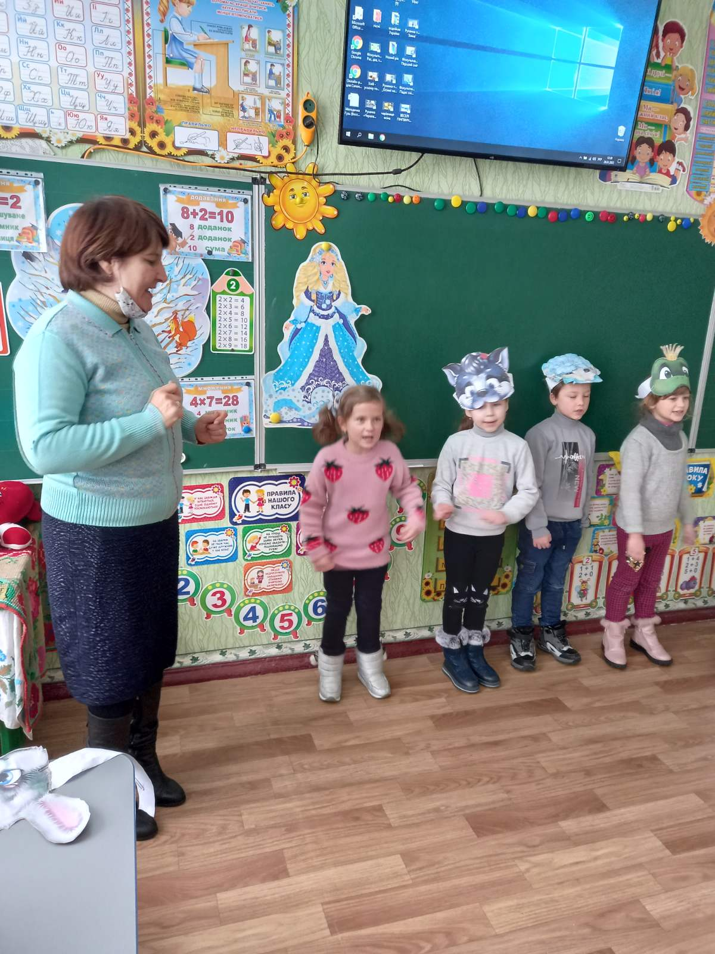

Пирятин

2022



Шендрик Ірина Михайлівна, учитель англійської мови Вікторійської загальноосвітньої школи І-ІІІ стпенів Пирятинської міської ради;

стаж за фахом – 30 років;

кваліфікаційна категорія – спеціаліст вищої категорії;

звання – «вчитель-методист».

Рецензенти: Алєксєєнко Т.В., керівник професійної спільноти вчителів англійської мови, вчитель-методист Пирятинського ліцею Пирятинської міської ради;

Бойко Н.Г., заступник директора з навчально-виховної роботи Вікторійської загальнооосвітньої школи І-ІІІ ст.Пирятинської міської ради.

Посібник знайомить читачів з методологією гри як засобом навчання та різноманітними методами роботи з використанням інтерактивних ігор та вправ на уроках англійської мови, які допоможуть вчителеві проводитиу роки з цього предмету легко, цікаво, різнобарвно. Знайомить читачів із новітніми комунікативними підходами до організації навчального процесу.

Для вчителів англійської мови.

Схвалено методичною радою Вікторійської загальноосвітньої школи I-III ступенів Пирятинської міської ради (протокол від 26.01.2022 № 2)

**ЗМІСТ**

**ВСТУП** 4

**РОЗДІЛ 1.** Інтерактивна гра як засіб навчання англійської мови в школі 6

1.1. Роль гри у підвищенні мотивації навчальної діяльності 6

1.2. Місце інтерактивної гри на уроці англійської мови 7 1.3. Розвиток мовної особистості шляхом використання ігрових форм роботи 9

1.4. Дидактичні вимоги та класифікація інтерактивних ігор 13

1.5. Важливість використання інтерактивних вправ та

ігор в початковій школі 15

РОЗДІЛ 2. Практичні приклади інтерактивних ігор та їх аналіз. 19

2.1. Введення та використання інтерактивних ігор на різних етапах уроку 21

2.2. Ігрові технології навчання в початковій школі 24

2.3. Результативність інтерактивних ігор. 40 ВИСНОВКИ 43

СПИСОК ВИКОРИСТАНИХ ДЖЕРЕЛ 47

ДОДАТКИ 48

**ВСТУП**

Сучасний стан міжнародних зв’язків України, вихід її до Європейського та світового простору зумовлюють розглядати іноземну мову як важливий засіб міжкультурного спілкування. Нова програма з англійської мови засвідчила зміну в підході до процесу викладання і чітко визначила орієнтацію на потреби учня. Таке поняття, як автономія учнів за рахунок відповідності віку та інтересам, дозволить інтенсифікувати і покращити процес викладання. Оскільки результатом навчання учнів іноземної мови є формування у них умінь і навичок користуватися мовою, як засобом спілкування, ключовим тут є принцип комунікативної спрямованості, головна функція якого полягає у створенні умов комунікації відповідно до психологічного клімату. Необхідно забезпечити дуже високу позитивну мотивацію учнів та стійкий інтерес до оволодіння англійською мовою.

В наш час сучасна методика навчання висуває перед учителем і учнями нові вимоги. Спостерігається відхід від традиційних форм, при яких навчання більшу частину часу проходить пасивно. Пошук нових форм призводить до активізації навчання на протязі всього навчального процесу. Метою сучасної освіти є виховання гармонійно розвиненої особистості. Знання іноземних мов стає необхідною умовою розвитку культурної, вихованої і успішної людини. В той же час, при підвищенні рівня мотивації, учні зіштовхуються з великими труднощами при вивченні мови, які часто здаються їм непереборними. Одним із засобів, що володіє великим навчальним потенціалом, є рольова гра. Навчання іноземної мови багато в чому ґрунтується на наслідуванні. Рольова гра так само передбачає наслідування дійсності, закладає основи комунікативної компетенції і веде до досягнення головної мети навчання іноземної мови - вмінню спілкуватися іноземною мовою.

Об’єкт роботи: процес викладання англійської мови. Предметом роботи є дидактичні можливості рольової гри як методу навчання англійській мові. Методи дослідження: теоретичні (вивчення та аналіз педагогічної та методичної літератури); практичні (представлення практичного досвіду).

Практичне значення роботи: результати проведеного досліду можуть бути використані на практиці викладачами англійської мови.

Мета роботи: вивчення особливостей застосування методу рольових ігор на уроках англійської мови. На етапі закріплення, узагальнення, корекції та контролю знань - це парна діяльність для вироблення навичок контролю, самоконтролю, ознак виучуваного, формування вмінь користуватися правилом, таблицею, схемою; система короткочасних самостійних робіт; парна різнорівнева словесна творчість, групова мовленнєва творчість за інтересами, за здібностями.

Обов'язковою складовою нормально організованого навчально-виховного процесу школи є позакласна робота. Вона служить засобом розширення, поглиблення і вдосконалення знань, здобутих учнями на уроках.

Тому саме в позакласній роботі можна створити ситуації пошуку, розв'язання проблеми.

В умовах особистісно зорієнтованого навчання постійно використовую інформаційно-комунікаційні технологій при викладанні навчальних тем.

Під час навчання школярі попрацюють в інтернеті, у бібліотеці, займаються самоосвітою, підвищують грамотність в ІКТ, створюють власні проекти, презентації до тем, що вивчаються.

Важливим є те, що, виконуючи таку роботу, учні помічають тісний зв'язок різних навчальних предметів: української мови, української літератури, зарубіжної літератури, основ здоров`я, історії, географії тощо.

Використати такі учнівські презентації можуть класні керівники на тематичних годинах спілкування, учителі під час проведення предметних тижнів.

РОЗДІЛ 1. Рольова гра як засіб навчання англійської мови в школі

* 1. Роль гри у підвищенні мотивації навчальної діяльності.

Серед усіх форм роботи на уроці англійської мови ігрові методи є найбільш дієвими для досягнення мети розвитку потенціалу особистості. Бажання грати - це природна потреба будь-якої здорової дитини. Через гру дитина пізнає світ, будує свої моделі взаємовідносин з навколишнім світом, людьми, шукає шляхи самовираження. У дошкільному віці дитина дотримується власних правил гри, важко погоджуючись грати за заданими правилами. У школі дитина вже може «приміряти» на себе різні ролі, намагатися відповідати умовам гри та характеру персонажів. Старші учні через гру можуть подолати горе, «сховавшись» за маскою зображуваного персонажа, найактивніші з них можуть реалізувати свій творчий потенціал. Характерно те, що для кожної, навіть дорослої ролі, існує певний мовний етикет. Чим більше ролей людина може «зіграти» за життя, тим багатший її внутрішній світ. Вивчаючи іноземну мову, вчитель і учні неминуче приміряють на себе різні соціальні ролі, різні лінії поведінки, різні ситуації, мають різні теми для спілкування, тобто постійно знаходяться в умовах відповідності якому небудь мовному етикету.

Тому на уроках іноземної мови у Вікторійській загальноосвітній школі I-III ступенів використання рольових ігор є традиційним. У грі здібності дитини виявляються в повній мірі. Якщо гра організована так, що дитині доводиться приймати самостійні рішення, то така гра загострює розумову діяльність. Уміння висловити свої думки в грі на англійській мові формує інтерес до предмету і мотивує на вивчення іноземної мови. Рольову гру можна розглядати як інтенсивний метод навчання мови. Відмінною рисою її є мимовільне запам'ятовування (яке забезпечується створенням на заняттях атмосфери легкості та невимушеності, емоційного піднесення), використанням паралінгвістичних засобів в мовній комунікації, а також використанням музичних особливостей реприз та виразів. Застосовуючи на практиці наведені зразки в організації неофіційного спілкування на уроках вдається втілити принцип двоплановості: для учнів головною частиною виступає спілкування, а для вчителів кожен урок направлений на досягнення певної навчальної мети [11.38]. Тобто, в учнів немає усвідомлення, що вони в цей момент присутні на звичайному уроці під час навчального процесу, завдяки ілюзії реального спілкування. Інтенсивний метод успішно використовується у практиці навчання, адже завдяки йому навчальний процес поєднується з реальним спілкуванням. Ґрунтується цей метод на високій мотивації спілкування. Щоб досягти мотивації зазвичай використовуються різноманітні ігрові стимули, які є в усіх видах навчальних матеріалів. Присвоюючи кожному учневі престижну соціальну роль та приділяючи достатню увагу до його індивідуального світосприйняття, можна досягти неабияких успіхів, а найголовніше подолати психологічний бар'єр спілкування, що є однією з головних умов успішного навчання. Роль - це своєрідна маска, яку одягає учень під час процесу гри. Вона допомагає школяреві проявляти ті сторони свого внутрішнього світу, які він вважає за потрібне відкрити при спілкуванні. Найголовнішим козирем у використанні цього методу є зняття страху перед помилкою. Завдяки доброзичливому ставленню учень почуває себе вільно, не соромиться дати неправильну відповідь на поставлене питання. Проявляючи інтерес до учня як до свідомого партнера при говорінні можна зняти почуття невпевненості [9.13].

1.2 Місце інтерактивної гри на уроці англійської мови

Рольові ігри як метод навчання можна класифікувати за ступенем самостійності учнів і за положенням в структурі уроку. За ступенем самостійності учнів можна виділити наступні види:

1. Контрольована;

2. Помірно-контрольована;

3. Вільна.

Відповідно до положення в структурі уроку можна виділити наступні види:

1. Епізодична;

2. Тривала.[2.15]

Розглянемо дані види рольових ігор докладніше. Контрольована рольова гра зазвичай будується на основі зразка. Це може бути діалог або текст. Вихідний матеріал детально аналізується, опрацьовується. Учням пропонується спочатку прочитати за ролями, потім інсценувати діалог. Після цього учні приступають до імпровізації на прикладі цього діалогу і працюють за зразком. У випадку з текстом це може бути розігрування сценки, що ілюструє зміст тексту. Відмінною ознакою цього 10 виду рольових ігор є наявність зразка і заданий алгоритм дій, наявність опорних сигналів, задана вчителем лексика, моделі фраз, тобто учитель повністю планує і контролює поведінку і репліки учнів. Контрольована рольова гра використовується в разі, коли на уроці необхідно формування навичок мовленнєвої діяльності на початковому етапі вивчення теми.

Під помірно-контрольованою рольовою грою розуміють процес, під час якого кожен учасник отримує завдання, яке невідоме всім іншим учасникам. Кожен учасник дотримується заданої лінії поведінки, спонтанно реагуючи на репліки інших «персонажів» гри. Цей вид гри найбільш складний, тому що учасники, з одного боку, повинні діяти в рамках заданих їм параметрів, з іншого боку, вміти швидко реагувати на поведінку інших учасників, не виходячи за рамки свого образу. Роль вчителя в такій грі нагадує роль сценариста, який тільки описав ролі, але не бере участі в постановці п'єси. Даний вид рольової гри доречно використовувати при досить хорошому мовному досвіді учнів.

Помірно-контрольована гра дає можливості для постановки проблемних ситуацій. Вільна рольова гра передбачає вільний вибір учнями лексики, форми спілкування, розвитку дії. При роботі в різних групах учні самі розподіляють ролі. Учитель називає тему і коротко описує ситуацію, обговорює з учнями очікуваний результат гри. Під час проведення гри вчитель виступає в ролі спостерігача, робить висновки про рівень підготовки учнів. Проведення такої форми мовленнєвої взаємодії передбачає ґрунтовну підготовку учнів по темі, тому даний вид найкраще використовувати на завершальному етапі вивчення теми. Тривалість рольової гри на уроці може варіюватися від невеликого епізоду до цілого уроку. Це залежить від мети та завдань уроку. Найчастіше використовуються епізодичні рольові ігри для відпрацювання тієї чи іншої конструкції і т.д. Тривала рольова гра відкриває широкі можливості для розкриття творчого потенціалу учнів, розвиває їх соціальні вміння.

1.3. Розвиток мовної особистості шляхом використання ігрових форм роботи

Останнім часом широкого поширення в практиці розвитку усних навичок учнів набула рольова гра. Як активний засіб навчання вона охоплює роботою практично всіх учнів, стимулюючи їх до спілкування. Рольова гра - один із найбільш ефективних видів роботи з учнями. Деякі з таких ігор можна проводити на заняттях для закріплення лексико-граматичного матеріалу або на заключному етапі роботи над певною лексичною темою. При цьому вся робота носить комунікативний характер. Така комунікативна гра передбачає інтелектуальну готовність учасників до гри, створює атмосферу невимушеності та пошуку. Методичним змістом уроку іноземної мови має бути комунікативність. Навчаючи дітей англійської мови, вчитель навчає їх спілкуватись цією мовою, а тому роботу організовує таким чином, щоб процес спілкування був побудований на реальній основі.

Комунікативність означає подібність до процесу навчання й процесу спілкування лише за основними ознаками, які є цілеспрямованими й умотивованими в мовленнєвій діяльності. Вони мають бути взаємовідносними між дійовими особами, створити ситуацію спілкування, обговорення тих тем, що відповідають віку та інтересам учнів, їх рівню розвитку, набутих мовленнєвих умінь і навичок, засобів, які функціонують у рольовій грі. Гра, як відомо, є провідною формою діяльності дитини у молодшому та середньому шкільному віці. Не секрет, що чимало видатних педагогів справедливо звертали увагу на ефективність використання ігор у процесі навчання. І це зрозуміло. В іграх особливо повно і часом несподівано проявляються здібності людини, дитини. Ця мета надзвичайно важлива для глибокого її вивчення та практичного застосування в школах, її актуальність на сучасному етапі є очевидною, особливо з урахуванням нових віянь у системі освіти НУШ, що дають учителям простір для новаторства та реалізації власних неординарних рішень. І саме гра як найменш обтяжена умовностями та різноманітними обмеженнями форма найбільш сприятлива, на мій погляд, для застосування її в молодших та середніх класах, бо саме тут існують необмежені можливості для реалізації творчого потенціалу як учителя, так і учнів. Гра, як відомо, покращує навчання. Таким чином, гру можна розглянути як ситуативно-варіативну вправу, де є можливість для багаторазового повторення мовної варіації та умов, максимально наближених до реального мовного спілкування з властивими йому ознаками: емоційністю, спонтанністю, цілеспрямованістю мовного впливу.

Почати можна з роботи над одним-двома ситуативними міні-діалогами з урахуванням необхідної лексики і відповідних тренувальних вправ. Учитель заздалегідь готує роздруковані матеріали для роботи учнів у парах. Потім вони переходять до гри. Вчитель описує ситуацію: «Ви щойно переїхали у нову квартиру. З чого почнете? Як розставите меблі? Намалюйте свій план кімнати, яким ви його бачите. До ваших послуг група дизайнерів і консультантів». Таку гру можна запропонувати під час повторення часів групи Simple і конструкцій there is/are. Далі вчитель пропонує скласти кілька груп з трьох-п'яти учнів умовно — тих, хто буде жити в кімнаті, і консультантів. Після закінчення самостійної роботи учням пропонується розіграти сценки. Заохочується творчий підхід у виконанні завдань. Учні із задоволенням входять у роль, досить часто проявляючи при цьому повні авторські й творчі здібності. Деякі з них збагачують тему, додають елементи ситуації, коли двоє не погоджуються один з одним і кожен пропонує свій варіант. У результаті розігрується імпровізований міні-спектакль.

Учитель спілкується з учнями як рівноправний партнер та усуває напруженість, пов'язану з виправленням помилок. Гра, як правило, проходить дуже жваво. Деякі види рольових ігор потребують більш тривалої підготовки. Йдеться про конференції, дискусії, імпровізовані екскурсії містом, виставки товарів, на яких влаштовуються переговори, а також телемости, ток-шоу на ті або інші вивчені теми тощо. Успіх рольової гри залежить від багатьох факторів, у тому числі й від вдало обраної теми, а також від того, наскільки добре учні володіють мовними кліше, необхідними для ведення розмови, вставними словами, що роблять спілкування іноземною мовою більш природним.

У зв'язку з цим доцільно із самого початку навчального року запропонувати учням зразки стандартних висловів, які знадобляться під час дискусій. Продумуючи план роботи майбутньої рольової гри, вчителі повинні відібрати питання, що збудять в учнів інтерес, бажання самостійно опрацювати додатковий текст чи матеріал та підготуватися до активної участі у грі. Так, після того, як учні опрацювали обов'язковий матеріал теми "Mass Media", дуже ефективним може бути проведення імпровізованої прес-конференції, зустріч з журналістами Великобританії, США, України. А заключне заняття з теми "Educational System in Great Britain, the USA" можна організувати у вигляді своєрідного телемосту або ток-шоу на тему "Medicine and Educational System in Great Britain, Ukraine and the USA" або "Education in Great Britain, the USA and Ukraine". При цьому група учнів ділиться па три команди, призначається ведучий ток-шоу. Кожна з команд отримує своє завдання і готується до його виконання. Якщо є бажання і зацікавленість, учасники ток-шоу готують собі значки та оформляють аудиторію. Саме підготовка до такого заняття активізує діяльність учнів. Вони підбирають і самостійно опрацьовують необхідну інформацію, повторюють розмовні кліше, що можуть знадобитися їм під час дискусії або для інтерв'ю, образні вирази, жарти тощо. Учасники рольової гри не тільки роблять повідомлення з певної геми, але й (що дуже важливо) невимушено вступають у бесіду, намагаються підтримати її. Вони цікавляться думкою інших, погоджуються, сперечаються, відстоюють свою позицію, обговорюють різні точки зору. Кожен учасник прагне висловитися, відреагувати на отриману інформацію. Таким чином, розмова стає невимушеною. Гра проходить у жвавій творчій атмосфері й залишає в учнів приємне відчуття впевненості у своїх силах. Особливо успішно проходять такі заняття тоді, коли рольові ігри для учнів не епізодичні, а є добре засвоєним елементом занять, і список висловів, запропонований учителем і на початку року, систематично поповнюється учнями і поступово засвоюється.

Готуючись до уроків, я підбираю вправи, що взаємопов'язані, щоб зберігався принцип наступності, логічної послідовності. Під час складання плану уроку намагаюся об'єднати всі його етапи за загальним сюжетом. Придумую комунікативні установки, які даю як окремим учням, так і класу. Наприклад, в організаційний момент включаю привітання та вводжу учнів у ситуацію.

Цікавими є імітаційно-моделюючі ігри, які є логічним продовженням і завершенням вивченого матеріалу. Такі ігри є практичним доповненням до будь-якої теми. Намагаюся, щоб гра була схожа на реальність. Така комунікативна гра передбачає інтелектуальну готовність учасників до гри, створює атмосферу невимушеності та пошуку. До такої гри підбираю тему, визначаю її сюжет, розподіляю ролі. Учні одержують завдання до початку гри, а проблемні завдання — вже в ході гри. У ході імітаційно-моделюючої гри в учнів формуються й розвиваються навички й уміння знаходити необхідну інформацію, перетворювати її, використовувати в стереотипних або інших ситуаціях. Імітаційно-моделюючі ігри проводжу у формі екскурсії, шоу, засідання літературного гуртка, дискусії тощо. Учні охоче сприймають і рольові ігри. Ситуації часто нам підказує життя, але важливо, щоб вони відповідали темі певного уроку та сприяли тренуванню пропонованого навчального матеріалу. Використання ситуацій сприяє підсиленню комунікативної спрямованості в навчанні іноземної мови.

Усім відомо, що вибір лексики можна проводити з допомогою вправ, він зумовлюється тематичним принципом. Після введення і закріплення нових слів і виразів необхідно активізувати їх у мовленнєвій діяльності. Засвоєнню лексики допомагають комунікативно-ігрові прийоми. Таким чином, основними прийомами посилення комунікативної спрямованості в навчанні іноземної мови є логічна побудова уроку, використання ситуацій спілкування, в яких може функціонувати мовний матеріал, що вивчається, постановка комунікативного завдання перед окремими учнями чи групою учнів.

Різновиди ігор на уроках англійської мови 1. Імітаційно-моделюючі ігри. Імітаційно-моделююча гра «Щасливий випадок» з теми "Ukraine " Цілі гри: активізація лексичного матеріалу з теми; розвиток умінь і навичок самостійної роботи, відбору й опрацювання інформаційного матеріалу з теми в конкретній ситуації. Учасники гри: ведуча, представники двох родин Браунів і Байтів, гість.

**1.4.** **Дидактичні вимоги та класифікація інтерактивних ігор**

З дидактичних вимог до рольових ігор Мартиненко Л.С. виокремлює наступні переваги використання рольової гри в класі:

1. За допомогою рольової гри можна зацікавити, використовуючи різноманітні функції, структури, великий обсяг лексичного матеріалу. Рольова гра тренує навички говоріння. Учень може вільно висловлюватись в будь-якій ситуації на будь-яку тему.

2. За допомогою рольової гри створюється ситуація, в якій учень повинен використовувати та розвивати певні мовні форми, які необхідні в звичайному житті, в системі соціальних відносин.

3. Рольова гру можна порівняти зі своєрідною практикою, не тільки іноземної мови, а й життя. Можливість вільно висловлювати свою думку допомагають саме заняття в ігровій формі. Аби освоїти іноземну мову потрібна практика, а саме: говоріння. Саме для цього і створюється невимушена атмосфера гри, де можна випробувати свої сили в дружньому оточенні однокласників. А вже згодом з отриманими знаннями йти в доросле життя. Мовний матеріал у цьому випадку є дуже корисним.

4. Рольова гра відкриває нові можливості. Вона наділяє сором' язливих хоробрістю, змінює невпевненість на рішучість. Деякі учні відчувають труднощі, коли основна увага приділяється саме особистості учня, його досвіду. Під час гри, такі школярі розвиваються, а головне їх особистість не порушена. Крок за кроком, спостерігається помітний прогрес, учні розкривають свої здібності. В деяких відкриваються приховані таланти, деякі з них виявилися обдарованими.

5. Гра приносить задоволення тим, хто в неї грає, коли учні починають розуміти, що їм треба робити, вони дають волю своїй уяві, розкривають свою творчу сторону. Засвоєння матеріалу стає набагато ефективнішим, оскільки займаєшся тим, до чого лежить душа. Ознайомимося з викладом методики рольових ігор.

Перший компонент – ролі. Ролі, які виконують учні на уроці, можуть бути соціальними і міжособистісними. Соціальні ролі відображають місце особистості в системі об'єктивних соціальних відносин (професійні, соціально-демографічні), міжособистісні залежать від місця особистості в системі міжособистісних відносин (суперник, лідер, друг). Підбір ролей є важливим завданням, так як він має на меті формування активної життєвої позиції та кращих людських якостей індивіда, таких як взаємовиручка та колективізм. Другий компонент рольової гри - вихідна ситуація. Створюючи ситуацію, потрібно приділити увагу обставинам реальної дійсності, а особливо взаємовідносинам комунікантів. Зазвичай, у навчанні іноземної мови досить часто використовуються мовні ситуації. Вони, у свою чергу, викликають мовну реакцію учнів. Слід розумітися також на розрізненні мовної ситуації природнього походження, яка виникає без стороннього впливу, і на розрізненні навчально-мовної ситуацій, яка виникає, у більшості випадків, штучним шляхом. М. В. Ляховицький і Є. І. Вишневський виділяють наступні компоненти ситуації:

1) суб'єкт,

2) об'єкт (предмет розмови),

3) відношення суб'єкта до предмету розмови,

4) умови мовного акту [16.56-57].

Третій компонент рольової гри - рольові дії, що виконуються учнями під час виконання певної ролі. Рольові дії, як різновид ігрових дій, органічно пов'язані з роллю, а роль є головним компонентом рольових ігор. Вони складають основну, далі нерозривну одиницю розвинутої форми гри. Вони включають вербальні і невербальні дії, використання бутафорії [13.17-18]. У документах Ради Європи, Європейської асоціації педагогічної освіти, Ради культурного співробітництва стверджується, що цілеспрямоване навчання однієї, а у перспективі й декількох іноземних мов має стати загальним пріоритетом як шкільної, так і педагогічної освіти.

**1.5.** **Важливість використання інтерактивних ігор в початковій школі**

Проект Ради Європи «Сучасні мови» (Recommendation № (98)6 of the Committee of Ministers to Member States Concerning Modern Languages (Adapted by the Committee of the Ministers on 17 March 1998, at the 623rd meeting of the Ministers Deputies) передбачає підвищення ефективності навчання іноземної мови за рахунок збільшення термінів навчання, а саме – введення іноземної мови в початковій школі. Навчання молодших школярів іноземній мові має певні особливості, які пов´язані з психо-фізіологічним розвитком дітей. Великого значення, зокрема для організації іншомовного спілкування учнів початкової школи, набувають: здібності та схильності дітей молодшого шкільного віку до імітації, добре розвинута увага та пов´язані з цим творчі здібності учнів. Молодші школярі, починаючи навчання в іншомовному класі, мають уже сформовані інстинкти, елементарні базові мовні навички, певний обсяг оперативної та вербальної пам´яті та інші характеристики, які допоможуть їм опанувати англійську мову. Завдяки багатій уяві, діти здебільшого навчаються мимовільно, можуть інтерпретувати значення «послання» без необхідного розуміння окремих слів (guessing and predicting) Досвідчені вчителі ідентифікують дитячі здібності та спираються для них для кращої організації навчально-виховного процесу.

Про навчальну функцію гри відомо вже давно. Використовуючи її як засіб навчання, відомі педагоги стверджували, що в ній закладені великі потенційні можливості. Ігрові форми роботи на уроці активізують діяльність учнів, дають змогу виявити розумові та творчі здібності дітей. Видатні діячі епохи Відродження: Франсуа Рабле, Еразм Роттердамський та інші приділяли велику увагу іграм саме під час вивчення іноземних мов. Неменшу увагу приділяють ролі ігр і сучасні методисти: С.Ю. Ніколаєва, С.В. Роман, Т. Шкваріна, О.В. Залигіна.

Але, незважаючи на очевидну доцільність, ігри ще недостатньо використовуються в шкільній практиці. На уроці ми маємо справу з навчальними іграми, що на відміну від розважальних, мають методичну мету, яку вчитель повинен завжди чітко собі уявляти, однак ні в жодному разі не слід показувати учням, що його цікавить дидактичний підтекст. Він повинен сміятися і радіти з учнями, підкреслюючи тим самим, що його цікавить ігровий зміст вправи, а не навчальний. Якщо вчитель розкриє учням свою мету, то гра перетвориться у звичайну вправу. Для вчителя ж будь-яка навчальна гра – це перш за все вправа.

Сам факт, що гра пробуджує інтерес і активність дітей, дає їм можливість проявити себе в цікавій для них діяльності, сприяє більш швидкому і надійному запам´ятовуванню іншомовних слів та речень, особливо, якщо знання цього матеріалу є обов’язковою умовою активної участі, а в окремих випадках обов´язковою умовою виграшу. Гра – це певна ситуація, яка багаторазово повторюється, і кожен раз у новому варіанті. У ході гри виникає змагання. Бажання перемогти мобілізує думку гравців. Мовленнєве спілкування, яке включає не тільки власне мовлення, але і жести, міміку тощо, має чітко вмотивований характер. Для мови гри, не дивлячись на деяку її запрограмованість, характерна також спонтанність, оскільки перемога залежить від точної та швидкої реакції, правильних та дотепних відповідей. Таким чином, ми розглядаємо гру як варіативно - ситуативну мовленнєву вправу, в ході якої учні набувають досвіду спілкування.

Тому гра має бути обов`язковим елементом кожного уроку й ні в якому разі не протиставлятися «головній» частині уроку. Наприклад, на початку уроку вчитель заходить до класу і пропонує учням вишикуватися у шеренгу. Далі говорить: «Дивіться на мене і скажіть: хто стоїть перший? Хто стоїть другий? Третій? Четвертий?» На перший погляд питання просте, але цікаве. Непомітно для себе діти зосередились, налаштувалися на урок іноземної мови. Таким чином учні повторили вживання порядкових числівників. Урок продовжується: «Відгадайте, що ми будемо робити сьогодні на уроці?» Учні відповідають: «Ми будемо писати, читати, слухати» У такий спосіб закріплюємо вивчення майбутнього часу дієслова. Такі ігрові моменти корисно застосовувати на всіх етапах уроку. Тоді гра буде органічно пов´язана з уроком, і діти можуть не помітити, що вони грають, їм просто буде цікаво. Так, бажаючи перевірити, як учні засвоїли слова на попередньому уроці, вчитель запитує: «What is there in the schoolbag?», а учні складають в цей портфель всі слова, що вивчили раніше. Звісно, справа не в кількості ігор, які ми використаємо на уроці. Йдеться про загальну ігрову атмосферу, яка дозволяє вчителеві зацікавити учнів, налаштувати їх на сприйняття нового матеріалу чи на закріплення вивченого. Ігри можна використовувати на всіх етапах навчання іноземної мови у школі, однак зміст мовного матеріалу та характер завдань мають бути підібрані відповідно до віку школярів і рівня підготовки певного класу. На початковому етапі навчання особливої уваги заслуговують ігри на просте сприйняття і відтворення матеріалу, а на наступному – на розвиток в учнів умінь виявляти, зіставляти і порівнювати явища та факти; аналізувати і узагальнювати їх; робити правильні висновки тощо. Гру підбирає вчитель, бо тільки він може вирішити, що краще запропонувати учням. Діти іноді краще бачать та запам´ятовують те, чого у плані уроку не було зазначено. Під час сприймання нового матеріалу учні краще реагують на оригінальну форму подання. Окремі слова, фрази та речення, які їм більше подобаються, закарбовуються у їхній пам´яті. Під час пояснення граматичного матеріалу краще не використовувати граматичні терміни або складні граматичні пояснення. Слід наводити приклади або «ілюструвати» речення за допомогою схем, карток, малюнків, жестів.

Слід давати дітям реальні, посильні, цікаві практичні завдання з точки зору повторюваності (частотності) лексичного матеріалу, граматики і мовних функцій. Ігри – дуже ефективні для мимовільного запам´ятовування. Гра – це дуже важливий вид роботи на уроці. Гру не треба класифікувати як «заповнювач» (filler) або нагороду за тяжку працю на уроці: читання, письмо тощо. Рольова гра – частина процесу навчання англійської мови, оптимальний шлях для засвоєння навчального матеріалу. Граючись, діти можуть водночас і говорити, і бачити, і навчатись, і відпочивати. Отже, гра є ефективним засобом навчання, що охоплює різні види мовленнєвої діяльності (аудіювання, говоріння, читання, письмо) вона допомагає в оволодінні іноземною мовою, а крім того, учні відчувають емоційне задоволення як у процесі гри, так і при досягненні результатів. Проведення уроків іноземної мови з використанням ігрового матеріалу активізує школярів, сприяє досягненню високої результативності занять та виховує любов до англійської мови. Ігри, які створені відповідно до вимог шкільної програми з урахуванням психологічних особливостей та пізнавальних можливостей учнів, спрямовані на розвиток мовлення та самостійну пошукову роботу школярів. Ігри не підміняють інші форми і види роботи з іноземної мови, а тільки доповнюють їх. Ретельно продумана і добре проведена гра полегшує та сприяє формуванню відповідних умінь і навичок.

**Розділ 2**

**Практичні приклади рольових ігор та їх аналіз**

Англійська мова є предметом, який вчить дітей спілкуванню. Засвоєння мовного матеріалу йде в різних тренувальних вправах. Рольовій грі варто приділяти час на всіх етапах роботи над темою. Організовуючи рольові ігри на уроках англійської мови, вчитель повинен усвідомлювати, що головною метою гри має стати реальна взаємодія партнерів в грі, а не просто обмін репліками. Рольова гра повинна навчати насамперед спілкуванню, тобто спонтанного проживання запропонованої ситуації. Далі наводяться приклади ігор, які доречно використовувати на уроках англійської мови. Проведення рольових ігор стає важливою подією в житті класу, оскільки воно, з одного боку, стає новим досвідом, а з іншого – серйозним випробуванням учнів на самостійність і винахідливість.

В процесі проведення занять з іноземної мови, вимальовується характеристика учнів класу. Інколи в класі немає явних лідерів, щоб сприяло згуртованості й організованості класу у виконанні спільних вправ, вмінню колективно планувати їх і поділити завдання між собою.

Слід зазначити, що кожен учень має вільну морально-психологічну позицію. Що, у свою чергу, враховується при підготовці і проведенні в класі рольових ігор. Слово “гра” породжувало зацікавленість і особистісну причетність учнів до уроків. Орієнтуючись, перш за все на задоволення від процесу гри, учні могли усвідомлювати закладені у рольовій грі моменти, що направлені на розвиток навичок діалогічного і монологічного мовлення, закріплення нової лексики, навчання спілкуванню в парах та колективі. Рольові ігри проводяться в класах регулярно та учні до них звикли, тому на початку нової теми вони самостійно мають можливість обрати саме ту гру, яка їм більше сподобалася. Так, на першому ж занятті за новою темою учні виконували вправи, які являли собою контрольовану рольову гру.

Одним з видів рольової гри, що є поширеною на уроках іноземної мови, є складання та інсценізація діалогів. Наведу приклад. На одному з уроків проводилося аудіювання. Незнайомі слова заздалегідь були виписані на дошці, для того, щоб учні переписали їх у зошити. Прослухавши діалог, учні виконали різні завдання, в число яких входили такі: "Дайте відповідь на питання", "Перетворіть пропозиції, замінивши виділені слова словами з діалогу" і так далі. Ці вправи можна вважати своєрідною підготовкою до рольової гри у вигляді складання діалогів, подібних до прослуханого. Мною був підібраний комплекс рольових ігор на тему "В бібліотеці".

В наш час можна спостерігати, що підлітки не зацікавлені в читанні книг, такий вид рольової гри підвищує мотивацію до читання. Проблемою є і те, що багато учнів вважають, що тема "В бібліотеці" є нудною та одноманітною, тим самим, використовуючи метод гри, вчитель може зацікавити учнів, урізноманітнити уроки. Інтерактивна гра "Хрестики, нолики" Де одна команда «Хрестики», а друга команда «Нолики» називають по черзі жанри книг. Наприклад: detective story, non-fiction…виграє команда, яка перша закреслила лінію. Дана гра може використовується для закріплення лексики. Інтерактивна гра позитивно вплинула на формування пізнавальних інтересів школярів. Вона сприяла розвитку таких якостей як самостійність, креативність. Учні активно, захоплено працювали, допомагали один одному, не перебивали своїх товаришів. Учні розширили свій лексичний запас, згалали ті слова, які підзабули.

Хотілося б відзначити, що до вибору гри треба відноситися з усією серйозністю. У психолого-педагогічній літературі зазначається, що якщо уроки з використанням ігрового методу не принесли бажаного результату, то вони є потенційно згубними для навчального процесу, пригнічують учнів і є шкідливими для професійної репутації самого вчителя. За допомогою повноцінної і якісної оцінки результативності на уроках з використанням ігрового методу можна проконтролювати результативність навчання і своєчасно внести потрібні поправки. Зворотній зв'язок і оцінка якості потрібні, у першу чергу, викладачеві - керівнику, на кожному етапі проведення гри. В цьому мені допоміг усний спосіб опитування. Мною було проведене опитування, що стосувалося проведених ігор. А саме: 1. Чи сподобались вам ігри? 2. Чи любите ви гратись взагалі? 3. Напишіть деякі зауваження з приводу подальшого вибору гри, ходу гри, підготовлених матеріалів і устаткування 4. Чи сподобався вам даний вид роботи? Таким чином, враховуючи думки та інтереси учнів на заняттях, вдалося створити атмосферу співпраці, а це, в свою чергу, є важливим фактором для підвищення мотивації учнів до вивчення іноземної мови та, в цілому, для підвищення успішності учнів.

**2.1 Введення рольових ігор та їх використання на різних етапах уроку**

На першому році навчання англійської мови рольова гра вводиться поступово за допомогою різних нетривалих рольових вправ. Вони повинні бути контрольовані вчителем. Елементи гри можуть пронизувати будь-який етап уроку. Рольові ігри на початковому етапі проводяться в різних режимах роботи: 1. Вчитель - клас. У такій формі проводиться рольова гра для фонетичної зарядки. 2. Вчитель - учень 1, учень 2 і т. д. Ця форма зручна для інтерв'ю на початковому етапі вивчення будь-якої теми. 3. Учень - учень. Традиційна робота в парах з виконанням заданої ролі. 4. Учень - клас. Рольова гра з заданими параметрами для головного героя (сильний учень) і учні класу, які діють спонтанно. 5. Учень - група. Така форма використовується для закріплення і на завершальному етапі роботи над темою. Має на увазі помірно - контрольовану або вільну рольову гру. 6. Група - група. Творчі рольові ігри спрямовані на прихований контроль сформованості умінь і навичок на завершальному етапі роботи над темою.

Засобами іноземної мови можна і треба розвивати творче мислення дітей. Але творче мислення не є самоціллю, а інструментом розвитку усіх видів мовленнєвої діяльності. Коли учні інтерактивно працюють з будь-якою інформацією, вони вчаться мислити, тренують інтелектуальні здібності, не помічаючи що їхнім інструментом є саме іноземна мова. Набуті навички учні використовують для розвитку власного творчого потенціалу: чим більше вони займаються і вміють, тим легше їм створювати власні творчі зразки мовленнєвої діяльності. Отже, пристосовуючись до методики викладання сучасного уроку, я працюю над інтерактивними методами навчання. На мою думку, даний вид роботи є дуже актуальним на сьогодні, оскільки він передбачає моделювання життєвих ситуацій, що сприяє підвищенню інтересу до вивчення іноземних мов.

Інтерактивні технології ефективно сприяють формуванню навичок і вмінь, виробленню цінностей, створенню атмосфери співробітництва та взаємодії, дають можливості педагогу стати справжнім лідером учнівського колективу. Особисто для мене – це прагнення знайти розумний баланс між академічними та прагматичними знаннями, уміннями та навичками. Адже завдяки таким сучасним технологіям учні вчаться бути демократичними, критично мислити, приймати продумані рішення, а отже відбувається постійна співпраця всіх учннів класу в процесі уроку. При цьому учень та вчитель рівноправні, тобто знають, вміють і здійснюють свою діяльність разом, чудово розуміючи що вони роблять і для чого. Я працюю над темою “Інтерактивні методи на уроці іноземної мови”. Я вважаю, що дана тема є дуже актуальною, тому і привернула мою увагу. Адже сучасний вчитель повинен використовувати такі методи і технології у своїй роботі, щоб учням було цікаво та ненав’язливо вивчати англійську мову, а головне – досягнути високої результативності. Рольові ігри позитивно впливають на формування пізнавальних інтересів, сприяють усвідомленому освоєнню іноземної мови. Учні стали більш самостійними, ініціативними, навчилися працювати злагоджено, уникаючи конфліктів. Вони активно, захоплено працювали, допомагали один одному, уважно слухали своїх товаришів.

Задача педагога полягає тільки в тому, щоб контролювати процес навчальної діяльності та завчасно оцінити вплив тієї чи іншої гри на успішність в навчальному процесі. Серед низки проведених ігор були і такі: 1. Гра-кросворд на тему «Гроші». Мета: ознайомлення учнів з лексикою з теми «Гроші», запам'ятовування графічного образу слова. Опис: гра у вигляді поля з сітки 14 на 14 клітин, в кожній з яких написана буква алфавіту. Серед букв зашифровані слова з даної теми. Перед початком гри учні разом з учителем читають і переказують слова з активного словника. Завдання учнів - самостійно відшукати серед букв дані слова, спираючись на список внизу сторінки. Учні грають індивідуально або в парах (в даному випадку в гру привноситься азарт). 2. Гра - кросворд «Прикметники для опису людей». Мета: використання нової лексики в мові під контролем викладача. Опис: учні діляться на дві групи A і B. Викладач пропонує групам бланки з кросвордом з теми, який заповнений тільки наполовину. Слова з груп A і B не збігаються, а є продовженням кросворду. Завдання учнів - заповнити кросворд новими словами до кінця, при цьому пояснивши іншій команді значення відсутніх слів. 3. Гра - проект «Рецепт страви». Мета: монологічне висловлювання з активною лексикою, спонтанне висловлювання в ситуаціях спілкування. Опис: учні діляться на групи. Кожна група створює свій «рецепт» і робить його презентацію. «Незалежні експерти щодо здорового харчування» оцінюють «рецепти» і висловлюють свою думку. На презентацію відводиться 7 хвилин. Завдання учнів - підготувати монологічне висловлювання за темою, спонтанно висловити свою думку. Ігри умовно можна поділити на: граматичні, лексичні, орфографічні. Коротко про кожну:

1. Граматичні ігра «Зображення дії». Мета: автоматизація вживання дієслів в усному мовленні. Хід гри: учні грають утворюючи пари. Один гравець зображує дію (мімічне або пантомімічне), інший повинен прокоментувати його, вживаючи вивчені дієслова.

2. Лексичні ігра «Цифри». Мета: повторення кількісних числівників. Хід гри: утворюються дві команди. Праворуч і ліворуч на дошці записується хаотично однакова кількість цифр. Викладач називає цифри одну за одною. Представники команд повинні швидко знайти і викреслити названу цифру на своїй половині дошки. Виграє команда, яка швидше впоралася із завданням.

3. Орфографічні ігра «Встав букву». Мета: перевірка засвоєння орфографії в межах вивченого лексичного матеріалу. Хід гри: утворюються дві команди. Дошка розділена на дві частини. Для кожної команди записані слова, в кожному з яких пропущена буква. Представники команд по черзі виходять до дошки, вставляють пропущену букву і читають слово. Наприклад: c... t, a... d, a... m, p... n, r... d, s... t, r... n, t... n, o... d, t... a, l... g, h... n, h... r, h... s, f... x, e... g, e... t, d... b (cat, and, arm, pen, red, car, sit, ran, ten, old, tea, leg, hen, her, his, fox, egg, eat, bed).

Таким чином, завдяки широкій різноманітності і комунікативній спрямованості гру можна включати на будь-якому етапі вивчення лексики іноземної мови. На початковому етапі вивчення лексики вони будуть представлені у вигляді ігрових вправ, які полегшать запам'ятовування нових слів. На заключному етапі доречні рольові ігри та ігрові ситуації, які і приведуть до головної мети вивчення нової лексики - спілкуванню. Ігрові форми навчання актуальні не тільки на початковому, але і на старшому етапі навчання, адже вони активізують пізнавальні процеси учнів, підвищують мотивацію до вивчення іноземної мови. Але що особливо важливо, що ігрові методики створюють цілком природні ситуації спілкування між учасниками.[11.25]

Отже, ігри позитивно впливають на формування пізнавальних інтересів, сприяють усвідомленому освоєнню іноземної мови. Вони сприяють розвитку таких якостей, як самостійність, ініціативність, вихованню почуття колективізму. Учні активно, захоплено працюють, допомагають один одному, уважно слухають своїх товаришів; учитель лише керує навчальним процесом.

**2.2. Ігрові технології навчання в початковій школі**

Технологія ігрового навчання – це така організація навчального процесу, під час якої навчання здійснюється у процесі включення учнів в навчальну гру (ігрове моделювання явищ, «проживання» ситуації). Навчальні ігри мають за мету, окрім засвоєння навчального матеріалу, вмінь і навичок, ще й надання учневі можливості самовизначитися, розвиток творчих здібностей, сприяють емоційному сприйманню змісту навчання тощо.

|  |
| --- |
| Класифікація ігор за різними ознаками |

навчальні пізнавальні репродуктивні

тренувальні виховні продуктивні

узагальнюючі розвиваючі творчі

За досягненням практичної мети уроку ігри можна класифікувати таким чином:

* Фонетичні
* Лексичні
* Граматичні
* Ігри на розвиток навичок читання, аудіювання, усного мовлення, письма
* Рухливі ігри
* Інтерактивні тощо
* Фонетичні ігри

Фонетичні ігри мають на меті засвоєння учнями знаків транскрипції, практикують їх у сприйманні звуків на слух. Під час таких ігор діти тренуються у вимові іншомовних слів, відбувається тренування слухової пам´яті.

***Фонетична казка***

Є країна, назва якої - Алфавітія. Керує цією країною цар Алфавіт. У цього царя аж 26 дітей: 6 синів і 20 дочок. Синів звуть **A (**ей), **Е (**і:), І (ай), **Y** (уай),  **О** (оу), **U** (ю:). Усі сини мають право голосу. Вони можуть навіть посперечатися зі своїм батьком. А доньки мають тільки погоджуватися з батьком і братами. Все це набридло донькам, і вони вирішили взяти у полон своїх братів. Коли **А** брали в полон, він закричав: е-е, коли **Е** брали в полон, він простогнав: е. близнюки **І** та **Y** почали плакати і-і-і. **О** дуже здивувався і викрикнув о. І тільки маленький **U** не встиг налякатися, а просто промовив а. ось так і з´явилися звуки голосних літер.

***Гра « У кого гарний слух?»***

Учитель: «Зараз я буду вимовляти українські й англійські звуки. Ваше завдання – підняти руку, коли почуєте англійський звук, а коли український – руку опустити». Учні, що помилилися, вибувають з гри. Виграє та команда, в якій до кінця гри залишиться більше учасників.

***Гра «Транскрипція?»***

Учитель вимовляє англійські звуки, а учні показують відповідні їм знаки транскрипції.

1. Учитель показує знаки транскрипції, а учні називають відповідний їм голосний чи приголосний звук або слово, в якому є цей звук.

За кожну правильну відповідь учень одержує бал. Виграє той, хто набере більшу кількість балів.

***Гра «Давайте працювати над інтонацією!»***

Клас ділять на дві команди. На дошці написані речення. Представники обох команд повинні поставити наголос, стрілочками відмітити підвищення голосу або його пониження і правильно прочитати ці речення.

***Гра «Відтворення»***

Учитель вимовляє декілька слів чи речень, кидаючи м´яч одному з учасників гри. Останній повинен відтворити слова або речення у тому самому порядку, повторюючи вимову та інтонацію вчителя. Кожен учень відповідає двічі. Виграє той, у кого краща англійська вимова.

***Гра «Звук і слово”***

Учитель називає один звук і вказує на учня. Гравець повинен швидко промовити слово, що вже прозвучало з цим звуком. Той, хто помилився чи промовить слово, що вже прозвучало, вибуває з гри. Гра триває допоки залишиться один учасник.

Лексичні ігри

Метою лексичних ігор є повторення назв предметів, повторення лексики з будь-якої теми, удосконалення орфографічних навичок.

***Гра «What is this?»***

Учитель готує картки з малюнками або словами: teacher, school, library, zoo, vacuum cleaner, refrigerator тощо. Кількість карток визначається кількістю вивчених учнями слів. Їх може бути значно більше, ніж учнів в класі. Учні сідають навколо столу. Учитель кладе картки на стіл малюнком чи написом донизу. Перший учасник гри бере верхню картку, дивиться на неї, не показуючи іншим. Він має дати визначення особи, предмета чи місця, позначеного на картці.

*Наприклад:* This is a place where we borrow books.

This is a thing we clean carpets with.

Учень, який відгадає слово, забирає цю картку собі. Якщо слово назвали кілька учнів одночасно, один з них отримує картку, а решта – по фішці. Якщо визначення дано правильно, але ніхто з учнів не може назвати слово, картку забирає собі учень, який дав визначення. Виграє той, хто набере найбільше карток (фішок).

***Гра «Четвертий зайвий»***

Викресли «зайве» слово. Кожна правильна відповідь 5 балів.

1. apple, ball, orange, cake.
2. bedroom, living-room, sofa, dining-room
3. swing, bed, roundabout, slide.
4. sofa, chair, table, balloon.
5. girl, one, four, three.
6. kite, bike, car, skateboard.
7. hall, bathroom, TV, kitchen
8. circle, square, roundabout, triangle
9. pencil, book, pen, nest
10. slide, door, wall, floor

***Гра «Встав літеру»***

Впиши літеру, що зникла. Кожне правильне слово 2 бали.

BLA_K

GRE_

WH_TE

_ELLOW

_ED

GRE_N

OR_NGE

BL_E

***Гра «Лото»***

Пропонується картка з 12 надрукованими словами. Кожна команда отримує коробку з ґудзиками. На екрані з´являється зображення. Ті, у кого є таке слово, накривають його ґудзиком. Перемагає той, хто заповнює або 4 квадрати по вертикалі, або 4 квадрати по діагоналі.

***Гра «Найдовше словосполучення»***

Ведучий називає слово-іменник, наприклад: man. Учень до якого він звернувся, повинен додати прикметник. *Наприклад:*

A long-legged man

A young long-legged man

A good-looking young long-legged man

Гравець, який не зміг придумати слово або словосполучення, вибуває з гри.

***Гра «Бінго»***

Гру доцільно використовувати для повторення вивченої лексики. Учні у зошитах малюють бланк гри «Бінго» Учитель на дошці записує 25 слів. Учні вибирають 16 слів і вписують у бланк в довільному порядку. Учитель читає слова зі списку, а учні викреслюють прочитані слова зі своїх бланків. Перемагає учень, який першим викреслить чотири слова по вертикалі, горизонталі чи діагоналі. Гра триває до трьох переможців. Серед них влаштовують наступний конкурс для визначення абсолютного переможця гри: учні читають та перекладають слова, а вчитель контролює правильність виконання завдання. Можна запропонувати учням скласти речення, дібрати синоніми до закреслених слів тощо.

***Гра «Згадай слова»***

Ця гра може бути командною чи індивідуальною, залежно від кількості учнів у класі та рівня підготовки. Учитель виділяє учням кілька хвилин, щоб проглянути список правильних та неправильних дієслів, прикметників, іменників тощо. Учитель пише на дошці завдання (things we do with our feet) Через 1 хв. учні повинні написати усі дієслова, що пов´язані з темою (walk, kick, dance, run, jump). Учитель перевіряє списки. Кожне дієслово оцінюють 1 балом. Далі учитель пише на дошці іншу тему (things we do with our mouth) Гра триває. Перемагає той, хто набрав найбільшу кількість балів.

***Гра «Морський бій»***

Учнів об´єднують у команди по 4-5 учасників (кораблі). учні називають свій корабель, обирають капітана та стрільця. Капітани стоять першими, далі шикується їхня команда, останнім стоїть стрілець. Учитель визначає тему «поєдинку». Учні упродовж 1-2 хвилин пригадують слова, які стосуються цієї теми. Учитель називає корабель, який розпочинає гру. Капітан і його команда «відстрілюють» (називають по черзі слова із заданої теми). Коли черга доходить до стрільця, він промовляє назву іншого корабля, команда якого починає «відстрілюватися». Слів повторювати не можна. Якщо капітан зволікає з відповіддю, його команда не знає слів чи повторює слово, або називає корабель, що уже «відстрілявся», то корабель тоне, а його команда приєднується до команди іншого корабля. У наступному турі гри вчитель міняє тему. На останньому етапі залишається 2 команди, які виборюють абсолютну перемогу.

Ігри на розвиток навичок читання.

Ігри на розвиток навичок читання розвивають техніку читання спочатку окремих слів, потім речень та невеличких текстів. На більш пізньому етапі за допомогою ігр можна вчити дітей самостійно складати тексти за запропонованими словами, словосполученнями.

***Гра «Річка»***

Учнів об´єднують у 2-3 команди. Учитель пропонує прочитати текст, кожне речення якого – умовна кладка через річку. Щоб перейти на інший берег «річки» слід правильно прочитати речення. Учасники команд по черзі читають речення. Якщо учасник припустився помилки, капітан команди повинен правильно прочитати речення. В іншому разі, учасник залишає команду. Перемагає команда, у якій усі учасники перейшли на другий берег «річки».

***Гра «Вставте пропущене слово»***

Клас ділять на дві команди. Вчитель записує на дошці речення, виписані з будь-якого тексту підручника, що передають його загальний зміст. Але в реченнях пропущені ключові слова чи словосполучення. Учні уважно читають про себе всі речення, виписані на дошці. Потім за сигналом вчителя гравці обох команд відкривають підручник на вказаній сторінці і починають читати текст, шукаючи у ньому необхідне слово або словосполучення до кожного речення. Учень, котрий перший знайшов слово, підходить до дошки і вписує його у відповідну клітинку. Якщо він не помилився, його команда одержує бал. Виграє та команда, яка набере найбільшу кількість балів.

***Гра « Знайди потрібну відповідь»***

Учитель готує два набори карток. Перший набір включає в себе питання до прочитаного тексту, другий – ключові слова та словосполучення, необхідні для відповіді. Клас ділять на дві команди. Вчитель роздає учням картки з ключовими словами та словосполученнями. Учитель швидко показує гравцям картку із питанням, а потім забирає її. Учень, що має картку з ключовим словом або словосполученням, необхідним для відповіді на це питання, встає, показує її всім учням і називає це слово або словосполучення. Учитель швидко показує учням картку із питанням. Учень не тільки знаходить потрібне слово або словосполучення зі свого набору, але й дає повну відповідь на питання. Якщо учень відповів правильно, його команда одержує бал.

**Ігри на розвиток навичок аудіювання**

Під час ігр для розвитку навичок аудіювання діти вчаться бути уважними, розуміти речення, спираючись на почуті знайомі слова. Такі ігри сприяють тренуванню слухової пам´яті.

***Гра «Порівняй»***

На дошці кріпиться малюнок. Учитель описує малюнок, припускаючись помилок чи неточностей в описі. Учні повинні назвати усі невідповідності зображеного на малюнку й опису вчителя. За кожну зауважену невідповідність зараховують один бал.

***Гра «Слідопит»***

Учнів об´єднують у 2-3 команди. У класі заховано кілька предметів. Представник кожної команди за інструкцією вчителя (для кожного учасника індивідуальна інструкція для пошуку іншого предмета) упродовж 1 – 1,5 хв повинен знайти якомога більше предметів. Приклади інструкції: in the left corner of the room, on the window, near the door, under the last desk, on the chair.Перемагає команда, представники якої знайшли усі предмети згідно з інструкцією учителя.

***Гра «Пісня в смужку»***

Клас об´єднують у 2 – 3 команди. Кожна команда отримує набір смужок паперу, на яких написано по рядку пісні. Учні двічі прослуховують пісню. З набору смужок вони повинні скласти пісню і проспівати її. Виграє команда, яка швидше впоралася з завданням.

***Гра «Виконай команду»***

На столі вчителя розкладені різні предмети. Двоє учнів з класу підраховують бали. До дошки викликають 2 – 3 учнів. Учитель дає їм розпорядження, що стосуються предметів, які знаходяться на столі. *Наприклад :* Візьми синю ручку! Поклади червону ручку в пенал! Читай книгу! Дай мені книгу!

***Гра «Сліпий»***

Усі учні, взявшись за руки, утворюють коло. Одному з учнів зав´язують очі, і він стає у центр кола він повільно лічить від 1 до 10, а учні в цей час рухаються по колу. Після того, як ведучий скаже 10, всі зупиняються. Ведучий із зав´язаними очима підходить до будь-якого з учнів і запитує цього англійською мовою (різні питання, крім «як тебе звати»?) По голосу він має здогадатися, з ким розмовляє, і назвати ім´я цього учня.

***Загадки***

It has got small eyes and a small nose/ it has got a long pink tail and short legs. It is white and grey. What is it? (a mouse)

It has got a long tail and small ears. It has big eyes and a small pink nose. It can be white or grey, brown or black. What is it? (a cat) Ігри на розвиток навичок усного мовлення

Ігри для розвитку усного мовлення сприяють активізації лексики з певної теми або певних мовних зразків. Діти вчаться складати діалогічні або монологічні висловлювання за мовними ознаками.

Вчитель створює у класі реальні або напівреальні ситуації, розвиваючи практичні вміння та навички в дітей у сфері комунікації. Але вчителю слід пам´ятати, що реальність (саме тут, саме у цей проміжок часу) зумовлює багату фантазію та уяву дітей. Дітям зовсім нескладно уявити присутність у класі казкового персонажу (mascot) який «допомагає» у навчанні, «намалювати» за допомогою слів, міміки та жестів якогось монстра або дракона, уявити вовка, який розмовляє з Червоною Шапочкою. До речі, казковий персонаж може відрізнятися від свого казкового двійника. Фантазія та уява – складові дитячого світу. Дозволяйте дітям фантазувати та говорити (але англійською мовою).

***Гра «Знайди предмет»***

У ході гри опрацьовуються подані структури для тренування вживання їх у мовленні. Одного з учнів обирають ведучим. Він виходить з класу на 1 хвилину. За цей час решта учасників гри ховають будь-який предмет під парту одного учня. Ведучий заходить до класу і протягом обумовленого часу (1-2 хв) повинен знайти цей предмет, запитуючи: “Have you got a pen, Ann?” якщо ж ведучий не відгадає слово за цей час, він говорить: “ I am tired. Who has got a pen?” Тоді один з учнів говорить: “ I have. Look! This is a pen”. Цей учень стає новим ведучим.

***Гра «Склади речення»***

Учитель називає слово (наприклад: a bookcase) і кидає м´яча будь-кому з учнів. Учень повинен спіймати м´яч, придумати речення з цим словом і кинути м´яч назад вчителеві. Коли всі гравці придумають і назвуть речення з цим словом, учитель називає інше слово, і гра продовжується. Учень який не зміг придумати речення чи допустив помилку, вибуває з гри.

***Гра «What is your name?»***

Учень-ведучий сидить на стільці спиною до класу. Вчитель вказує на одного учня і запитує: “What is your name?” Учень відповідає: “My name is…”, і називає своє ім´я, чи ім´я іншого учня. Вчитель запитує ведучого: “Is it …?” Він відповідає: “Yes, it is” або “No, it is not” якщо відповідь правильна, то ведучий залишається на своєму місці, якщо ні – міняється з учнем, якому вдалося його перехитрити. Учням дозволено змінювати голос.

***Гра «Секрет»***

Учитель об´єднує учнів у 2-3 команди. Кожна команда готує по три запитання для інших команд і називає літеру, яку заборонено використовувати у відповіді. Перемагає команда, яка відповість на усі запитання, не вживаючи заборонену літеру.

***Гра «Програй мільйон»***

Учнів об´єднують у 2-3 команди. Учитель заздалегідь пропонує тему гри. Учні вдома готуються до неї. Щоб перемогти, команда повинна позбутися 1 000 000 $. Кожна команда отримує комплект карток з назвами тем, які мають певну вартість. Сума усіх карток – 1 мільйон. Теми на картках не повторюються. Якщо учень розповість тему, вказану на картці, то від суми 1 мільйон віднімають суму, зазначену на картці. Після розповіді картку можна подарувати команді-суперниці. Якщо картка обійшла усі команди, її анулюють. Перемагає команда, яка першою позбудеться мільйону.

***Гра «A bag»***

Учням по черзі зав´язують очі. Просовуючи руку в мішечок, вони беруть один предмет і, не витягуючи руки, повинні описати його і відгадати, що це. Можна використовувати пластмасові іграшки.

**Граматичні ігри**

Граматичні ігри вчать учнів складати речення, що починаються новими словами, вживати граматичні конструкції, тренують дітей у вживанні дієслівних форм, в утворенні питальних та заперечних речень.

***Гра «Що з цим можна робити?»***

Учитель пише на дошці назви предметів, наприклад: paper bag, a hammer, a mirror, a table, a pencil-box. Замість цього можна використати малюнки предметів. Учитель ставить класу запитання: What can you do with a paper bag?

Pupil 1: We can put things in it.

Pupil 2: We can light fire with it.

Pupil 3: We can blow in it and then make a bang.

Учневі, який останній придумав, що ще можна робити з цим предметом, записується очко. В такий спосіб говорять про інший предмет, пред´явлений учителем.

***Гра «Луна»***

Учитель промовляє правильні дієслова, а учні добавляють закінчення – ed, називають їх другу форму (минулий час). Якщо вчитель називає неправильне дієслово, учні повинні промовчати. Той, хто помилково додасть до неправильного дієслова закінчення – ed, вибуває. Перемагає той, хто залишився у грі.

***Гра «Ворожіння»***

Як відомо, людям подобається, коли їм пророкують їхню долю, навіть,

якщо це виглядає абсурдно. Отже, ця гра обов´язково викличе зацікавленість учнів. Учитель ділить клас на групи по 4-5 осіб. Кожен учень на окремих папірцях пише пророкування для інших гравців цієї групи, тобто їх буде три або чотири. Потім кожен учень по черзі отримує папірець, на якому написано пророкування щодо нього. Він читає його уголос і коментує, чи подобається воно йому, чи сподівається він на його здійснення, чи, навпаки, воно здається йому нездійсненним. Закінчити цю роботу можна груповою бесідою, в якій учні розповідають вчителеві про найцікавіші речі, які їм наворожили, висловлюють своє ставлення до них.

***Гра «Ступені порівняння прикметників»***

Учитель заздалегідь готує картки з іменами відомих людей: політиків, письменників, музикантів, спортсменів. Кожному учневі пропонують таку картку. Упродовж 6-7 хвилин школярі повинні скласти речення, називаючи спільні і відмінні риси між відомою людиною і собою. Обов´язковою умовою є використання в розповіді ступенів порівняння прикметників. Перемагає той, хто знайде найбільше спільних і відмінних рис.

***Гра «Незакінчене речення»***

Учитель пропонує тему. Один учень промовляє перше слово речення. Наступний – друге слово, яке продовжує речення. Гра триває, доки хтось не промовить слово, що граматично чи синтаксично недоречне. Клас обговорює помилку. Якщо повне речення утворене без помилок, наступний гравець каже «period» і починає нове речення новим словом. Гра триває у швидкому темпі. Гра також допомагає тренувати лексичний запас учнів.

***Гра «Добери правильний присудок»***

Перший учень каже слово чи словосполучення, що час коли відбувається дія. Наприклад: next year, a few days ago, recently, always, in two weeks… Другий учень продовжує речення, вживаючи потрібну форму дієслова. Далі він каже іншу фразу, пов´язану з часом. Наступний учень продовжує речення, але з іншим предметом і присудком. Гра триває.

*Наприклад* :

At the moment…

…I am sitting in the a classroom.

Last year…

… they went to Europe

Every day…

…she takes the bus to work.

У реченнях можуть повторюватись займенники, слова чи словосполучення, що означають час, коли відбувається дія.

***Гра «Хто уважніший?»***

Учитель заздалегідь готує дві картки: одну зі знаком «+», іншу зі знаком «-». Учитель називає число і показує одну картку. Якщо це «плюс», то учень повинен назвати наступне число, якщо «мінус» попереднє. Учитель об´єднує учнів у дві команди. На дошці англійською мовою у два стовпці написані числівники. Учитель промовляє їх українською мовою, а учні на дошці викреслюють названі числівники.

***Гра «Знайди помилку»***

Учитель об´єднує учнів у групи по 3-4 осіб у кожній. Учасникам гри він показує картку, на якій написане речення з граматичною помилкою. Упродовж 30 с потрібно знайти помилку. Якщо ніхто з учасників першої команди не впорається з завданням, картку передають наступній групі учнів. Та команда, яка впоралася із завданням, залишає картку собі. Перемагає група, яка збере більше карток.

**Рухливі ігри**

Діти полюбляють бавитися. Вони мають здібності знаходити щось цікаве та веселе навіть під час уроку, що створює певні труднощі для вчителя. Вони можуть сміятися, штовхати один одного у дуже не зручний момент. Іноді не слід вгамовувати їх. Особливо тоді, коли вони вносять свій елемент у процес навчання. Тоді діти виявляють своє бачення сюжету гри, своє «Я». вони можуть верещати, жестикулювати, при цьому їхні обличчя можуть бути похмурими, трагічними або випромінювати радість. А скільки пристрасті у вигуках «так» або «ні». Як ретельно вони ховають іграшку, яку має знайти ведучий! Як сильно примружують очі, коли вчитель дає команду: «Тихо! Спати!» під час паузи-релаксації. За методикою Джеймса Ешера, поєднання фізичної активності з мовленням підвищує ефективність засвоєння мовного матеріалу. Сюжет гри з молодшими школярами непередбачуваний. Діти імпровізують і виявляють свої здібності, характер. Гра стає реальністю, у якій вони охоче спілкуються іноземною мовою. У віці 6-7 років дітям іноді складно відрізнити вигадку від реальної події. У віці 8-10 років діти критично ставляться до ігрових моментів.

***Гра «Літачки»***

Учні перед уроком виготовляють кілька паперових літачків. Потім шикуються в ряд, щоб випробувати їх. Різним предметам у класі присвоюють певну кількість балів (наприклад, двері – 5 балів, дошка – 10 балів, смітник – 15 балів). Учитель задає учневі запитання. Якщо учень правильно відповідає, то може кинути літачок у запропоновану ціль і набрати певну кількість балів.

***Гра «Бігова доріжка»***

Учасники гри можуть сидіти чи стояти. Вчитель викликає їх по черзі. Перший учень підбігає до будь-якого предмета, що знаходить у кімнаті, доторкається до нього, називає його англійською мовою і повертається на своє місце. Другий учень підбігає до того самого предмета, торкається його, повторює назву, потім торкається іншого предмета, і назвавши його, повертається на своє місце. Таким чином, кожен учень повторює всі названі до нього предмети та додає своє слово. Гру можна проводити у дуже швидкому темпі.

***Гра з м´ячем***

Діти стають в коло. Звучить музика, учні передають м´яч по колу під музику. Коли музика зупиняється, учень у якого опинився м´яч повинен поставити будь-яке питання, будь-якому учневі і кинути йому м´яч. Учень якому кинули м´яч повинен відповісти на питання.

*Наприклад:*

P.1 Are you a pupil?

P2 Yes, I am

І гра продовжується далі.

***Гра «Слідуй Інструкціям»***

Учні беруть картку з числом, читають інструкцію і виконують.

*Наприклад :*

Find a blue pencil.

Jump like a frog.

Write the word “white” on the blackboard.

Draw a fish.

Put your pencil on the chair.

Find a fish.

Find a black pencil.

Jump like a hare.

Write the word “black” on the blackboard.

Draw the sun.

Put your pencil under the chair.

Find a brown pencil.

Sit still.

Write the word “brown”.

Draw the moon.

Put your pencil in front of the chair.

Find a yellow pencil.

Go to the blackboard.

Write the word “yellow”.

Draw the star.

Put your pencil behind the chair.

Find a red pencil.

Go to the door.

Write the word “green”.

Draw the triangle.

Put your pencil between the tables.

Find a green pencil.

Go to the window.

Write the word “grey”.

Draw a square.

Put your pencil on the table.

Go to the teacher.

Write the word “orange”.

Draw a circle.

Put your pencil under the table.

Find a pink pencil.

Jump to number 10.

Write the word “red” on the blackboard.

Draw a flower.

Put your pencil in front of the table.

Find an orange pencil.

Jump to number 5.

Write the word “blue” on the blackboard.

Draw the ball.

Put your pencil behind the table.

Find a violet pencil.

Run to the blackboard.

Write the word “pink” on the blackboard.

Draw a house.

Put your pencil in the table.

***Гра «True or False»***

Учитель розділяє учнів на дві команди. Кімната умовно ділиться на дві частини “ true” та “false”. Учитель показує картку з числом і називає його або навмисно називає не правильне число. Якщо число назване учителем співпадає з числом на картці то учні стрибають на “true”, якщо ні то на “false”. Учні, які стрибнули не правильно вибувають. Виграє команда, в якій в кінці гри залишиться більше учасників.

**Інтерактивні ігри**

Діти вчаться спілкуватися, коли самі беруть активну участь у спілкуванні – практично використовують вивчену мову: слухають, говорять, читають, пишуть, малюють, грають. Використання інтерактивних ігор, ігрових моментів, віршів, оповідань сприяє кращому засвоєнню матеріалу молодшими школярами. Інтерактивна гра – це організоване заняття двох або групи дітей, які активно взаємодіють, виконують ігрові завдання. Кожен з дітей робить свій власний внесок в досягнення поставленої перед командою мети. Інтерактивна гра вимагає емоційної та розумової діяльності, а також розвиває вміння спілкуватися: слухати інших гравців, погоджуватись або не погоджуватись, знаходити найкращі шляхи вирішення проблеми, працювати спільно в групі, поводити себе виховано. Гра спонукає дітей до спонтанного мовлення й надає можливості побороти сором´язливість і страх перед іноземною мовою. Вона є прикладом інтегрованого завдання, в якому розвиваються чотири види мовленнєвої діяльності: прочитай, послухай, скажи, напиши. Гра є стимулом для автономного навчання й успішного оволодіння мовою.

***Гра «Сніговий ком»***

Один з учнів називає слово. Інший повторює попереднє слово, додає своє, третій повторює два попередніх, додає своє тощо. Учень, що забуває слово, вибуває.

***«Телефонний номер»***

Учні працюють в четвірках, кожен отримує картку з телефонним номером. Учень повинен назвати свій номер і записати номери інших членів команди.

Окремо хочу виділити ігри для інтерактивної дошки. Їх дуже багато. До кожної теми використовую свою тематичну гру. Наприклад: анімаційна гра «Годинник», Анімаційна гра «Злови вірне слово», гра-презентація «Котра година?», інтерактивна презентація-гра «Частини тіла», гра-сканворд «Фонетичний алфавіт» та безліч інших. Приклади таких ігор знайдете в додатках та на диску.

**2.3. Результативність рольових ігор**

Вивчення мови може стати цікавим процесом, якщо вчитель докладає зусилля для дослідження нових підходів. Рольова гра є одним з багатьох методів навчання. Та якщо користуватися нею правильно, вона швидко принесе свої плоди. Рольова гра має велику кількість переваг. Перш за все, вона підвищує мотивацію. Звичайні щоденні розмови швидко набридають. Тоді, на допомогу приходить гра, а з нею і можливість уявити різні ситуації наживо, зіграти та прожити їх. Це додає інтерес до уроку. Найголовніше те, що вчитель має можливість відтворити певні соціальні ролі на уроці, що близькі учневі. Цей спосіб є ефективним, тому що приносить задоволення, а це є важлива частина навчального процесу.

Рольова гра цікава ще й тим, що при розігруванні ситуації вчитель дає дозвіл, а саме, спонукає учнів використовувати природні вирази та інтонацію, а також жестикуляцію. Тим самим, створюється розважлива атмосфера, де вчитель, так як і учень, може дозволити собі посміятися чи пожартувати. За допомогою гри, учень починає розуміти більш тонкі аспекти предмету. Ігрова діяльність викликає зацікавленість та активність, допомагає інтегрувати знання в дії шляхом вирішення різних проблем, пошуку нових творчих рішень. Гра є одним з найкращих способів розвинути навички ініціативи, самосвідомості та роботи в команді. Безумовно, це набагато ефективніше за вивчення звичайних фактів, більшість з яких вже застаріли. Групова діяльність позитивно впливає на особистість учня. Вміння працювати в команді є необхідною навичкою в житті. Але варто пам'ятати, що при всій привабливості гри необхідно дотримуватися почуття міри, інакше ефект може бути протилежний. Учні можуть втомитися та втратити ентузіазм. Рольові ігри помітно відрізняються від усіх інших видів інтелектуальних ігор: настільних, карткових, логічних, та інших. По-перше, рольова гра може проводитися тільки за наявності ведучого. В рольовій грі саме ведучий є основною дієвою особою, порівняно з іншими іграми, де він відіграє роль пасивного спостерігача. По-друге, головною рисою рольової гри є те, що в ній немає поняття переможців та тих, хто програв. Все це по тій простій причині, що учасники не грають один проти одного, вони грають в одній команді. Завдяки цьому прийому досягається розуміння таких понять як "взаємодопомога". Відсутність суперництва має свій позитивний вплив на гру, в кінці якої кожен почувається переможцем.

Основною метою команди гравців виконати певне завдання, прописане в сценарії, про подробиці якого знає тільки ведучий. Можна сказати, що гравці грають проти ведучого, але це не зовсім так: ймовірніше вони грають проти сценарію, намагаючись подолати всі труднощі і разом вийти переможцями з гри, досягнувши певної мети. По-третє, рольова гра є творчим процесом. З усією впевненістю можна сміливо заявити, що з усіх ігор саме цей вид спонукає гравців проявляти творчий потенціал. Гравця можна порівняти з творцем, що є автором свого персонажу. Він має змогу впливати на ігровий світ та дії других персонажів. По-четверте, рольові ігри не мають одного із ймовірних недоліків рольової гри.

Всі ігри, рано чи пізно, набридають, але тільки не рольова гра. Рольові ігри мають досить широкий простір для фантазії і уяви. Необмежені можливості дають можливість варіювати різні деталі до нескінченності. Будь-якого персонажа можна легко замінити, створивши нового героя. Якщо вам раптом стане нецікавим фантастичний світ далекого майбутнього, його можна легко замінити на детектив або світ казковий. Гравець може помінятися місцями з ведучим, за бажанням обох сторін. Набридає сценарій, але тільки не сама гра. П'ята своєрідна риса рольової гри в неї можна грати без кінця, при умові, що фантазія та уява добре розвинені. Як тільки но одна команда завершила пригоду, то вона відразу може почати нову. Якщо ведучий має ще декілька цікавих сценаріїв. Вибір гри повністю залежить від характеру дитини. Якщо гра проводиться в колективі, то однією з основних умов є правильній підбір дітей по характеру та взаємовідносинам в колективі. Вибір гри напряму залежить від виховних завдань, які вимагають неодмінного вирішення. За допомогою рольової гри, можна покращити відносити в класі, загладити конфлікти між учнями та створити комфортний психологічний клімат. Учні, що успішно виконували завдання, з легкістю освоюють іноземну мову, швидко долають бар'єр спілкування. Серед переваг гри є не тільки зрушення в навчальному процесі, а й прогрес у вирішенні ряду виховних і розвиваючих завдань.

**Висновки**

На мою думку, урок не може існувати без інтерактивних ігор. Інтерактивні ігри – це спеціальна форма організації навчальної діяльності, яка має конкретну, передбачувану мету - створити комфортні умови навчання. Суть цих ігор полягає у тому, що навчальний процес відбувається у ігровій взаємодії усіх учнів. Передусім слід підготувати учнів до інтерактивного навчання, давати час поміркувати над завданнями, а лише згодом виконувати його “граючись”

Рольові ігри відповідають сучасним вимогам Державного освітнього стандарту та є одним з елементів комунікативного підходу, тому що стимулюють мовленнєву діяльність учнів та створюють сприятливі умови для спілкування, свідченням чого є активне і невимушене спілкування учнів іноземною мовою під час проведення рольових ігор. Рольові ігри є одним з елементів особистісно - орієнтованого підходу до навчання учнів, тому що диференційовані завдання створюють умови, в яких учні із різними рівнями мовленнєвих умінь та навичок працюють з іншими, не помічаючи цієї різниці. Рольові ігри надають можливості для розвитку творчих здібностей учнів під час мовленнєвої діяльності за рахунок того, що роль вчителя обмежується тільки поясненням завдання учня, а далі учень грає самостійно і підбирає ті мовні засоби, які саме він вважає необхідними у ситуації. Використання рольових ігор в роботі з сучасними підручниками створює умови для використання мовленнєвих умінь та навичок в ситуаціях, наближених до реального спілкування.

Мною були апробовані всі ігри, наведені в методичній розробці. Важливо підкреслити, що такі ігри як «Бінго», «Лото» доцільно використовувати на останніх уроках теми, для повторення та систематизації вивченої лексики. А такі ігри як «Четвертий зайвий», «Що зникло?» бажано використовувати для закріплення лексики. Їх можна використовувати на всіх уроках, де йде вивчення та закріплення нової лексики. На уроках з розвитку усного або писемного мовлення доречно використовувати гру «Річка», де учні описують предмет або, будуючи розповідь, складають по реченню, умовно переходячи річку.

Гру «Слідопит» я рекомендую проводити під час вивчення теми «Квартира. Меблі» для закріплення назв меблів та місця їх знаходження. Дуже цікава гра «Пісня в смужку», яка може використовуватись на будь-якому уроці, де вчитель вирішив використати пісню, як додатковий матеріал або як фізкультхвилинку. Учням подобається ця гра, адже вони люблять співати.

Гру «Сніжний ком» доцільно використовувати на останніх уроках теми, коли учні гарно знають лексику. Для швидкого запам`ятовування числівників рекомендую використовувати гру «Телефонний номер». Учням дуже подобається ця гра.

Окремо хочеться виділити інтерактивні ігри-вправи, приклади яких я навела в додатках. Це дуже цікава, мною зроблена, підбірка ігр-вправ для інтерактивної дошки. Учням початкової школи дуже подобаються ці вправи. Підбірку вправ я зробила до кожної теми, які вивчаються в 1-4 класах. В додатках наведені приклади тільки деяких вправ, а всю підбірку інтерактивних вправ можна подивитись на диску(більше 150 вправ).

Найголовніший стимул до навчання це гра. Адже порівняно з іншими видами, гра є найбільш ефективною. Рольові ігри можна використовувати як для досягнення успіхів у навчанні, так і для покращення комунікативних навичок учнів. Рольова гра є універсальним методом для навчання новій дисципліні, адже вона сприяє засвоєнню знань не примусово, а за бажанням і проходить в неформальних обставинах. Використання рольових ігор на уроках англійської мови несе в собі інформативність та результативність. Гра допомагає учневі подолати замкнутість, розвиває його комунікативні навички. Що, в свою чергу, допомагає вільно висловлювати свої думки, не хвилюючись через можливість неправильної відповіді. Гра частково змінює обов'язки учня, він відчуває себе на рівних з іншими, не боїться отримати двійку або виглядати смішним. Проведення уроку у такій формі дає змогу відволіктися від реальної ситуації, забути про відповідальність. Завдяки цьому методу навчання можна розвивати фантазію та творчі навички, залежно від виду гри. Найголовнішою перевагою гри є те, що вона підтримує інтерес до предмету. Користуючись іграми на уроці англійської мови можна опанувати предмет у цікавій формі, покращити пам'ять, увагу, кмітливість. Учень отримує задоволення від процесу, а це, в свою чергу, стимулює бажання грати далі. Для того щоб грати в рольові ігри на уроках англійської мови потрібно завчасно пропрацювати необхідні навички у соціальній сфері. Також, ознайомити учня з діалогічною англійською мовою. Існує безліч вправ на тренування. Серед них: розвиток навичок розмови по телефону, діалоги на задану тему з декількох реплік, написання діалогів англійською мовою за зразком, читання й відтворення цих діалогів напам'ять, програвання діалогу в парах. Гра допомагає засвоїти інформацію емоційно та інтелектуально, а потім і систему відносин між людьми. В процесі гри задіяна інтелектуальна, емоційна, вольова та комунікативна сторона особистості. У ході написання роботи було вивчено проблему використання ігрової діяльності на уроках англійської мови на початковому й середньому етапі навчання. Було виявлено позитивний вплив гри на засвоєння матеріалу. Розглянуто різні види ігор, їх вплив на навчальний процес. Ігри сприяють виконанню важливих методичних завдань:

Формуванню психологічної готовності дітей до комунікативних відносин;

Забезпеченню природної необхідності багаторазового повторення ними мовного матеріалу;

Тренуванню учнів у виборі потрібного мовного варіанта, що є підготовкою до ситуативної спонтанності мови взагалі.

У практичній частині були наведені приклади різних варіантів рольових ігор. Було проаналізовано кожну гру, що дає змогу краще зрозуміти суть методу, його результативність та ефективність.

**СПИСОК ВИКОРИСТАНИХ ДЖЕРЕЛ**

1. Алексіна Е.В. Навчальні ігри на уроках англійської мови / Е.В.Алексіна // Педагогіка.- 2002.- №4.- С. 66-68.

2. Білоус М.А. Варіанти ситуативних ролей для середньої школи / М.А.Білоус// ІМШ.- 2000.- №6.- С. 19-20.

3. Бочаров Л.Н. Ігри на уроках англійської на початковому та середньому ступенях навчання/ Л.Н.Бочаров// ІМШ.-2004.- № 3.- С. 27.

4. Виготський Л.С. Педагогічна психологія/ Л.С.Вигодський.-М.: Педагогіка, 2008.- 232с.

5. Газман О.С. Роль гри у формуванні особи / О.С.Газман// Навчальна педагогіка. - 2001.- № 9.- С. 22.

6. Дворник М.В. Гра та ігрова ситуація на початковому та середньому ступенях навчання / М.В.Дворник // ІЯШ.- 2008.- №6.- С.48-53.

7. Зеньковський В.В. Проблеми вихованняна тлі християнської антропології/ В.В. Зеньковський.-Клин: Фонд «Християнське життя», 2002.- 200 с.

8. Колесніченко О.А. Рольові ігри у викладанні іноземних мов/ О.А.Колесніченко // ІЯШ. - №4.- 2006.- С. 14-16.

9. Лейтес Н.С. Віковий підхід до проблеми дитячої обдарованості/ Н.С. Лейтес / Основні сучасні концепції творчості та обдарованості.-М.: Просвітлення, 2003.- 120 с.

10. Лівінгстоун К. Рольові ігри в начанні іноземних мов/ К. Лівінгстоун.-М.: Вища школа.- 2003.- 169 с.

11. Носаченко І. Системний підхід до використання рольових ігор у навчанні / І.Носаченко //Неперервна професійна освіта: Теорія і практика.- 2006.- № 2.- С.108.

12. Титеренко В.М. Методична типологія рольових ігор / В.М.Титеренко // ІМШ.- 2000.- №2.- С. 25-30.

13. Ельконін Д.Б. Психологія гри./ Д.Б.Ельконін.- М.: Педагогіка, 1999.- 304 с.

14. Callahan J.F., Clark L.H. Teaching in the Middle and Secondary School./ J.F.Callahan, L,H.Clark. - MacMillan Publishing Company, 2004. -.28 p.

15. Hughes A. Testing for Language Teaching./ A.Hughes.-Cambridge University Press, 2004.- 107 p.

16. Maley A., Duff A. Technique in Language Learning./ A.Maley, A,Duff.- Cambridge University Press, 2003.- 140 p.

17. Milter G.A. Language and Communication./ G.A,Milter.- New York, Toronto, London; McGraw Hill Book Company, 2000. -185 p.

18. Oller J.W. Methods That Work./ J.W.Oller.- Heinle and Heinle Publishers, 2004. - 197 p.

**Додатки**

Додаток А

Анімаційна гра «Злови правильне слово»

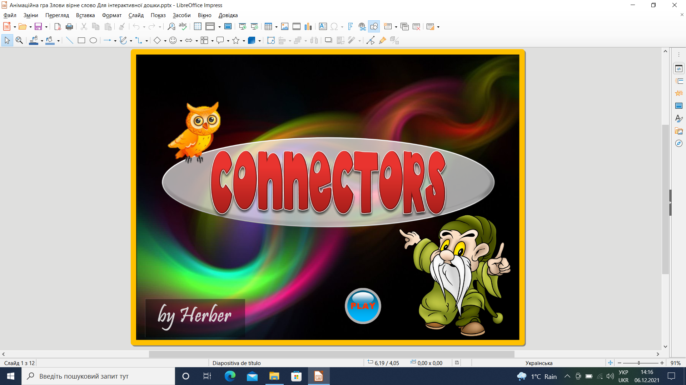

Додаток Б

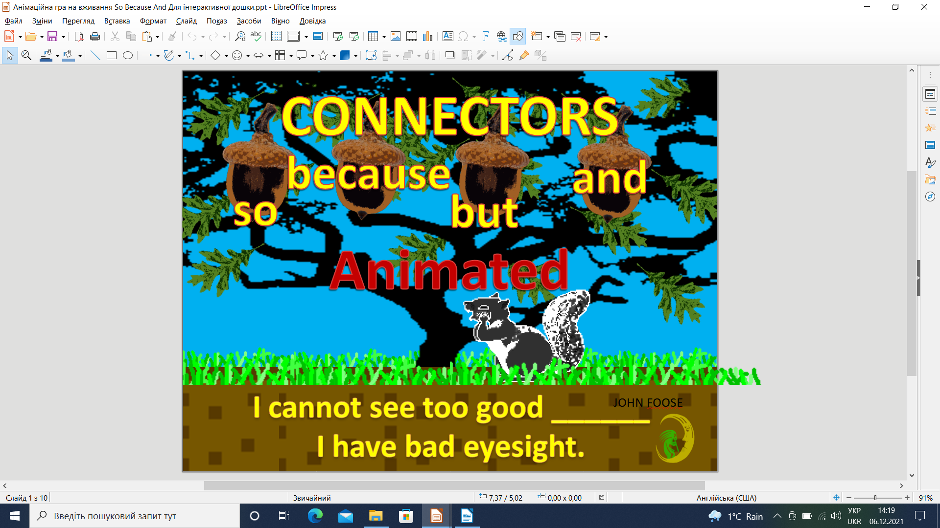Анімаційна гра “SO, BECAUSE”

Додаток В

**Анімаційна гра “ГОДИННИК”**

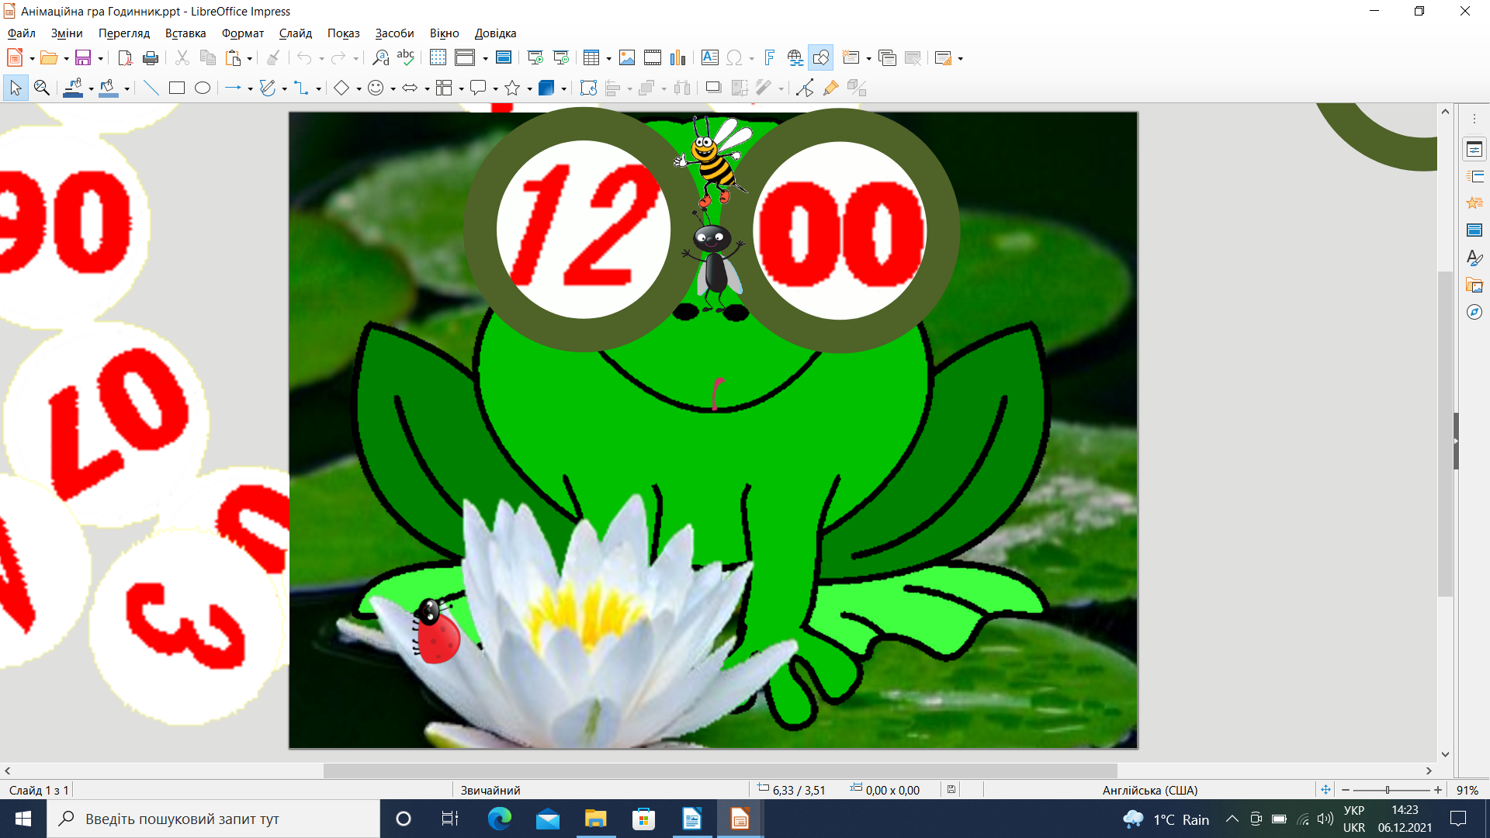

Додаток Г

Гра “Where?”

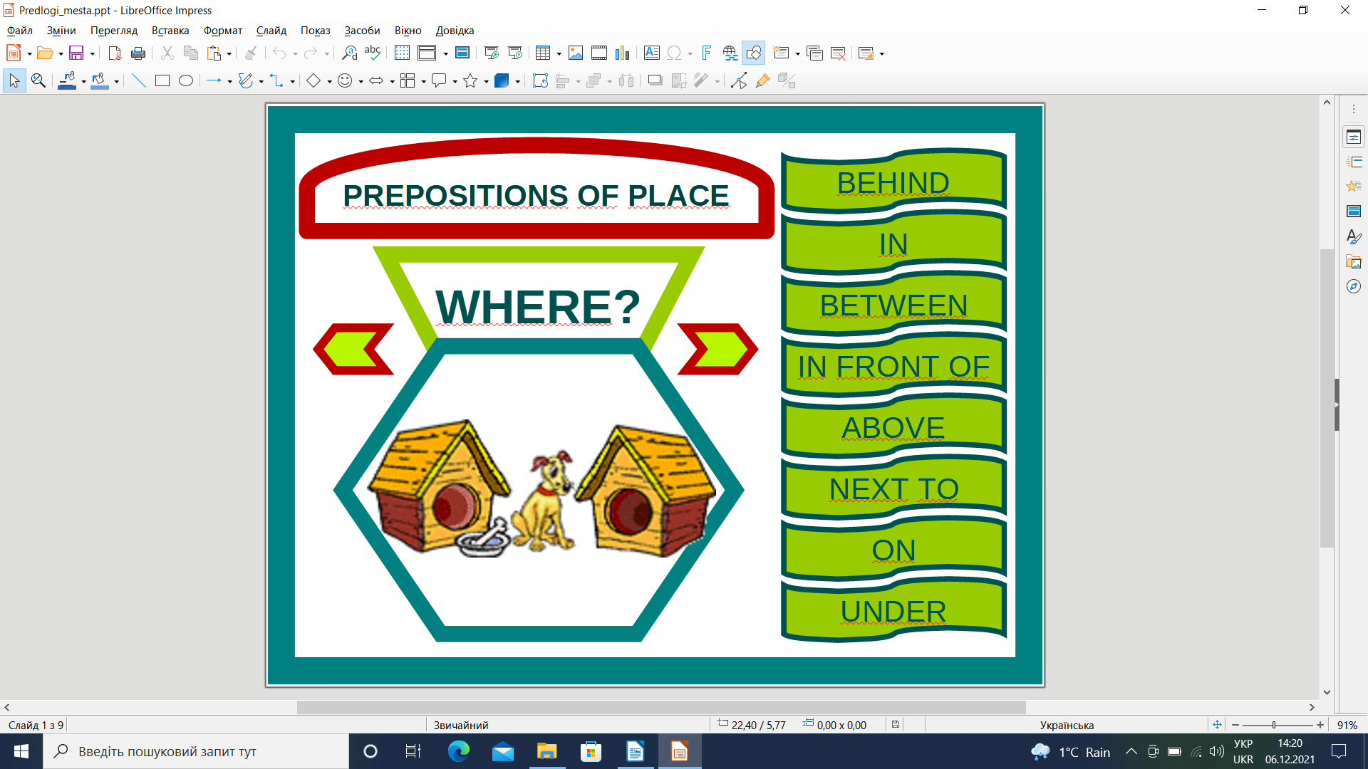

**Дода**ток Е

**ГРА АВС**

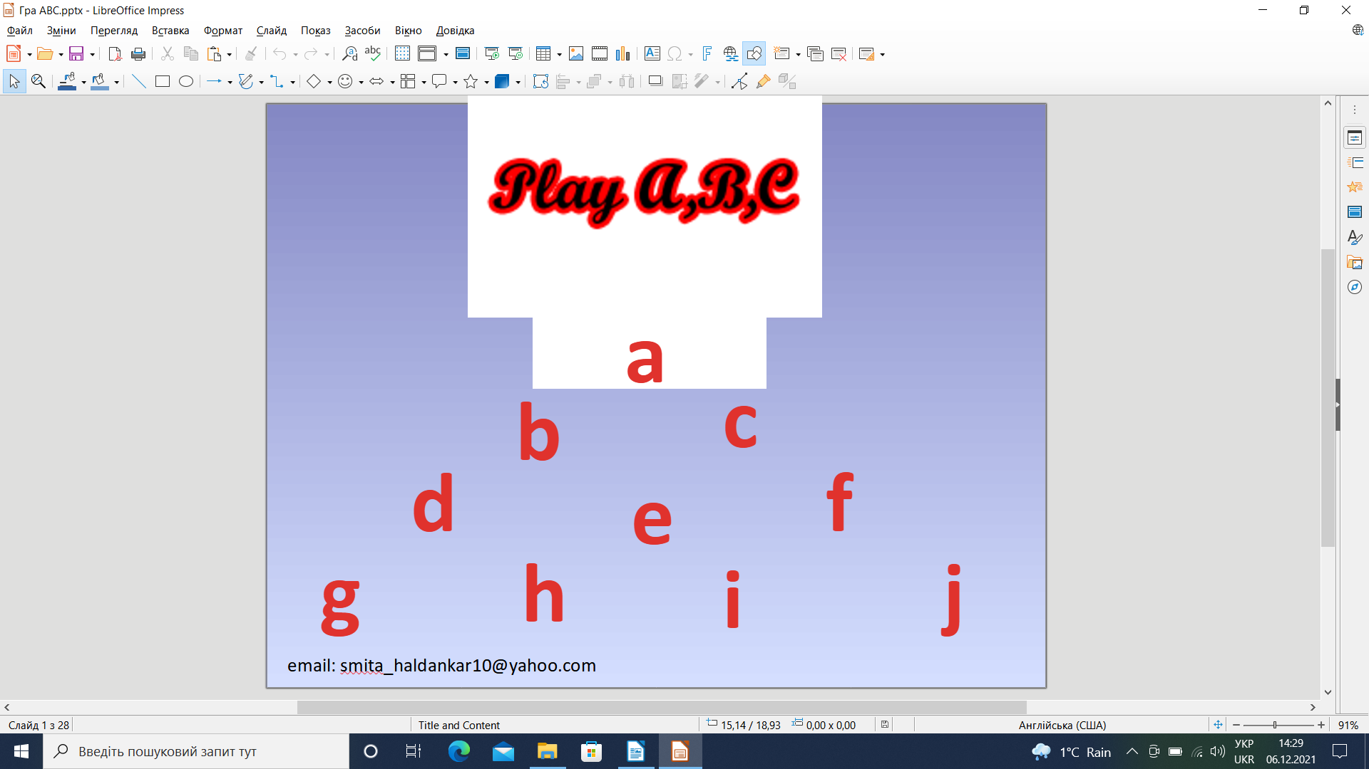

Додаток Ж

**Інтерактивна презентація”Where is the...”**

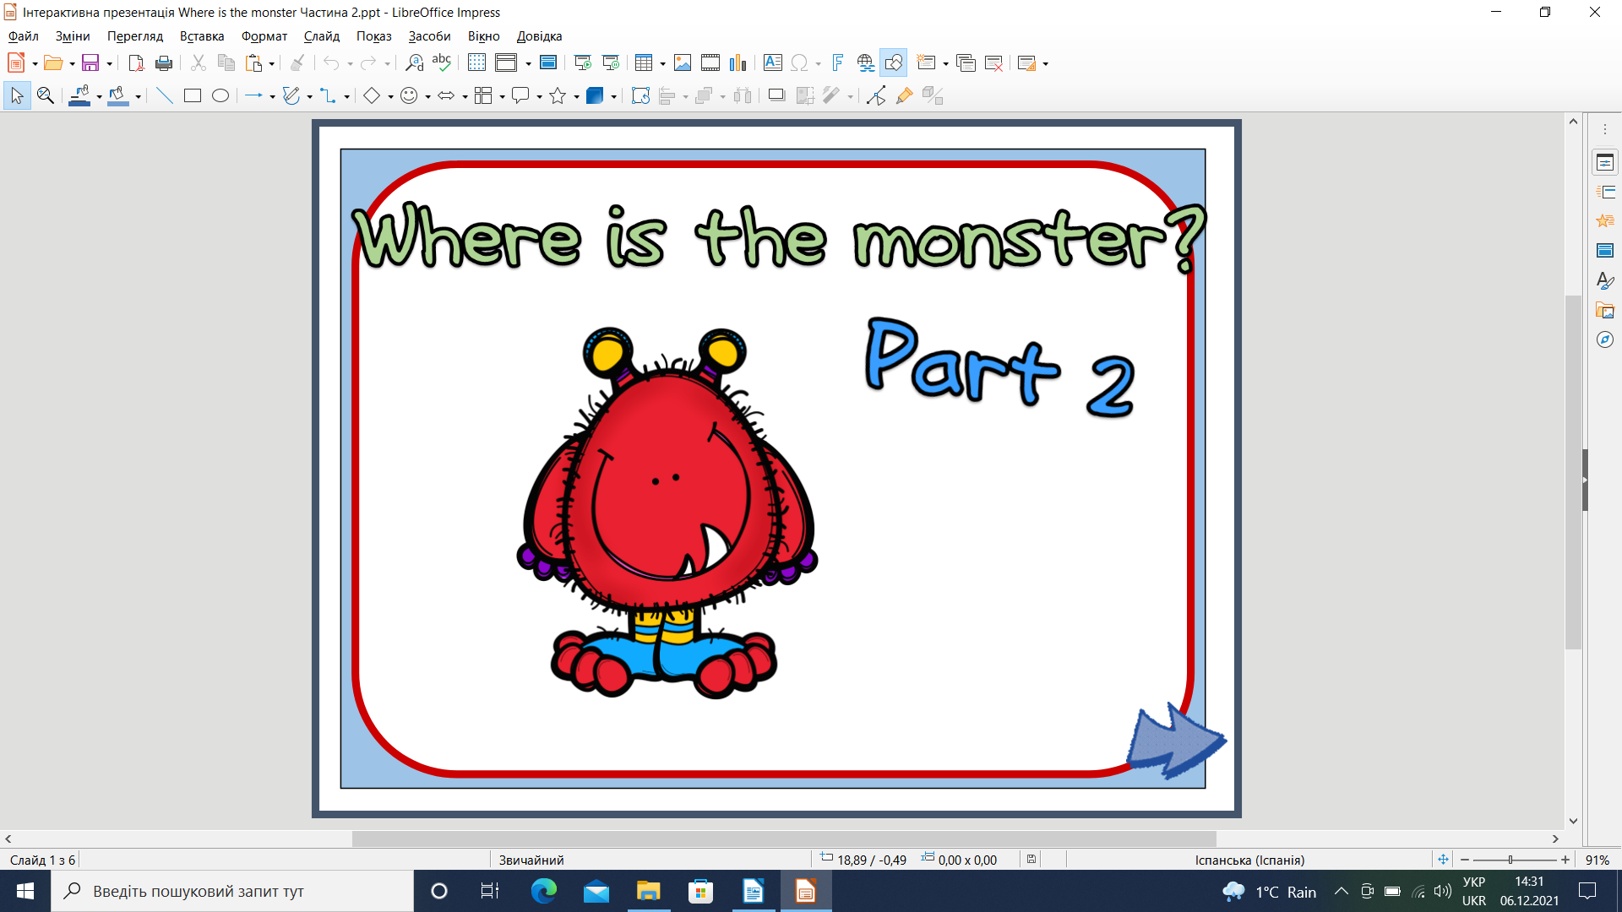

Додаток З

**Гра-презентація “Одяг”**



Додаток К

**Гра-презентація”Герої мультфільмів”**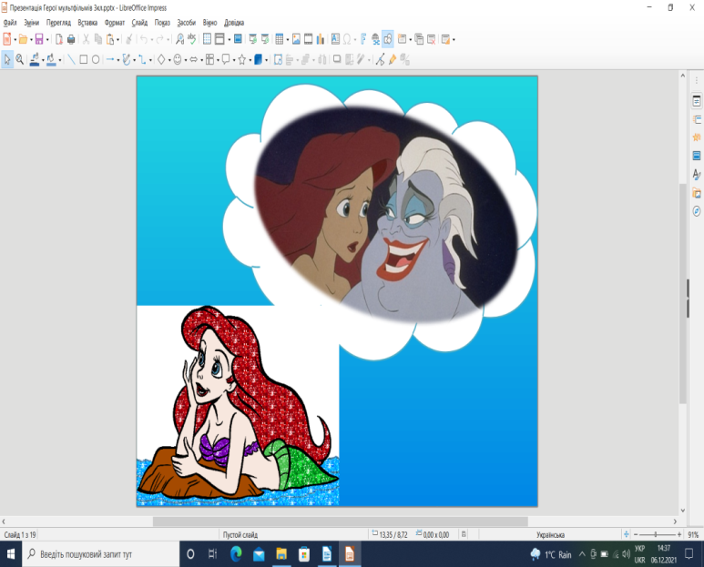

Додаток М

**Гра “ АВС”**

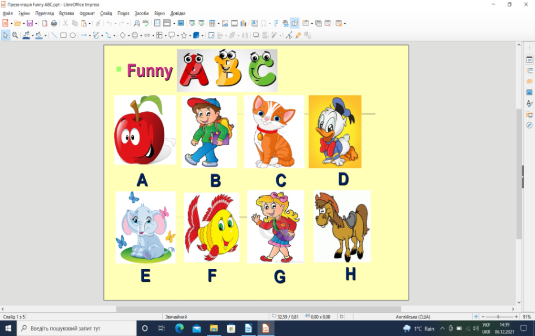

Додаток Н

**Гра “Across”**

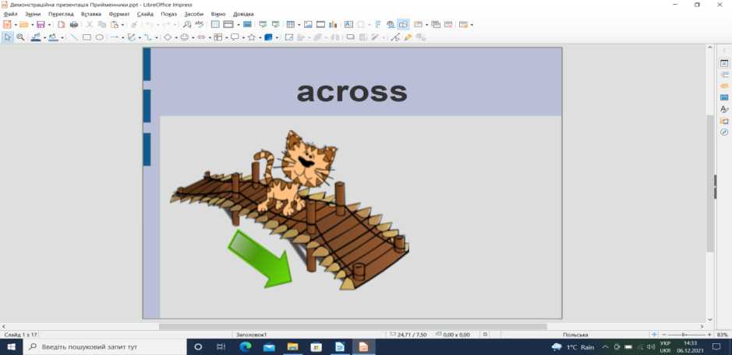

Додаток О

**Alphabet phonics maze game**

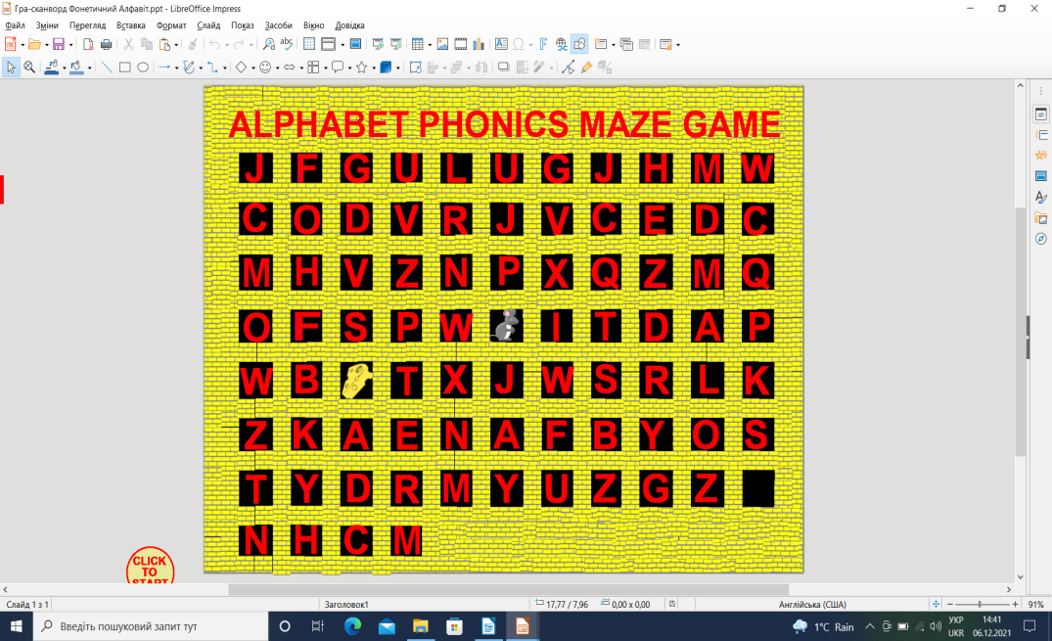

Додаток П

**Гра-презентація “Одягни мене”**

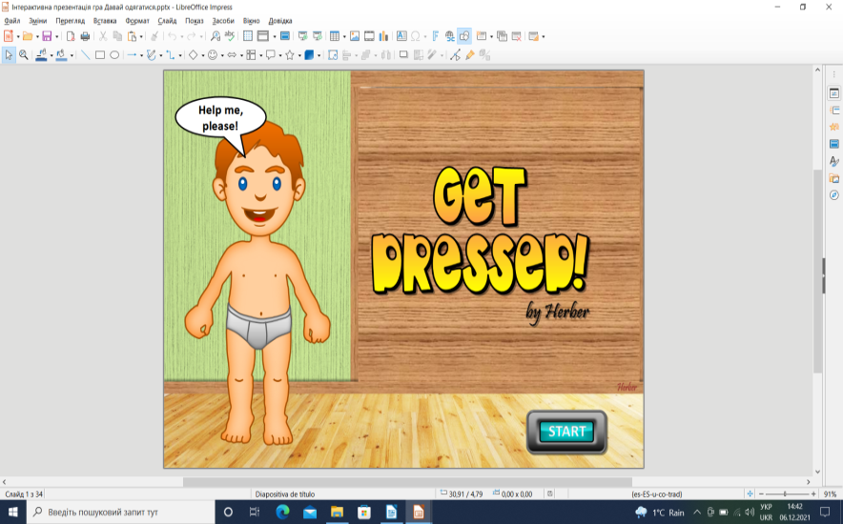

Додаток Р

**Анімаційна гра “Яке число?”**

